前 言
CSY系列传感器与检测技术实验台主要用于各大、中专院校及职业院校开设的“传感器原理与技术”“自动化检测技术”“非电量电测技术”“工业自动化仪表与控制”“机械量电测”等课程的实验教学。
CSY系列传感器与检测技术实验台上采用的大部分传感器虽然是教学传感器（透明结构便于教学），
但其结构与线路是工业应用的基础，希望通过实验帮助广大学生加强对书本知识的理解，并在实验的进行过程中，通过信号的拾取，转换，分析，掌握作为一个科技工作者应具有的基本的操作技能与动手能力。

CSY2000与3000系列传感器与检测技术实验台是本公司多年生产传感技术教学实验装置的基础上，为适应不同类别、不同层次的专业需要，最新推出的模块化的新产品。
其优点在于：
能适应不同专业的需要，不同专业可以有不同的菜单，本公司还可以为用户的特殊要求制作模板。
能适应不断发展的形势，作为信息拾取的工具，传感器发展很快，可以不断补充新型的传感器模板。
指导教师和学生自己可以开发与组织新实验，本公司可以提供空白的模板。
可以利用主控台的共用源用于学生课程设计、毕业设计和自制装置。

本实验指南，由于编写时间仓促，水平所限，难免有疏漏廖误之处，热切期望实验指导老师与学生们，能提出宝贵意见，谢谢。

CSY－2000系列传感器与检测技术实验台
说 明 书

一、实验台的组成
CSY－2000系列传感器与检测技术实验台由主机箱、温度源、转动源、振动源、传感器、相应的实验模板、数据采集卡及处理软件、实验台桌等组成。
1、主机箱：提供高稳定的±15V、±5V、＋5V、±2V－±10V（步进可调）、＋2V－＋24V（连续可调）直流稳压电源；音频信号源（音频振荡器）1KHz～10KHz（连续可调）；低频信号源（低频振荡器）1Hz～30Hz（连续可调）；气压源0－20KPa（可调）；温度（转速）智能调节仪；计算机通信口；主机箱面板上装有电压、频率转速、气压、计时器数显表；漏电保护开关等。其中，直流稳压电源、音频振荡器、低频振荡器都具有过载切断保护功能，在排除接线错误后重新开机恢复正常工作。
2、振动源：振动台振动频率1Hz－30Hz可调（谐振频率9Hz左右）。
转动源：手动控制0－2400转／分；自动控制300－2400转／分。
温度源：常温－180℃。
3、传感器：基本型有电阻应变式传感器、扩散硅压力传感器、差动变压器、电容式位移传感器、霍尔式位移传感器、霍尔式转速传感器、磁电转速传感器、压电式传感器、电涡流传感器、光纤传感器、光电转速传感器（光电断续器）、集成温度(AD590)传感器、K型热电偶、E型热电偶、Pt100铂电阻、Cu50铜电阻、湿敏传感器、气敏传感器共十八个。
增强型：基本型基础上可选配扭矩传感器、超声位移传感器、PSD位置传感器、CCD电荷耦合器件、光栅位移传感器、红外热释电传感器、红外夜视传感器、指纹传感器等。
4、实验模板：基本型有应变式、压力、差动变压器、电容式、霍尔式、压电式、电涡流、光纤位移、温度、移相／相敏检波／低通滤波共十块模板。增强型增加与选配传感器配套的实验模板。
5、数据采集卡及处理软件，另附。
6、实验台：尺寸为1600×800×750mm，实验台桌上预留了计算机及示波器安放位置。

二、电路原理
实验模板电路原理已印刷在模板的面板上 ，实验接线图参见文中的具体实验内容。

三、使用方法
1、开机前将电压表显示选择旋钮打到2V档；电流表显示选择旋钮打到200mA档；步进可调直流稳压电源旋钮打到±2V档；其余旋钮都打到中间位置。
2、将AC 220V电源线插头插入市电插座中，合上电源开关，数显表显示0000，表示实验台已接通电源。
3、做每个实验前应先阅读实验指南，每个实验均应在断开电源的状态下按实验线路接好连接线（实验中用到可调直流电源时，应在该电源调到实验值后再接到实验线路中），检查无误后方可接通电源。
4、合上调节仪（温度开关）电源开关，调节仪的PV显示测量值；SV显示设定值。
5、合上气源开关，气泵有声响，说明气泵工作正常。
6、数据采集卡及处理软件使用方法另附说明。

四、仪器维护及故障排除
1、维护
⑴ 防止硬物撞击、划伤实验台面；防止传感器及实验模板跌落地面。
⑵ 实验完毕要将传感器、配件、实验模板及连线全部整理好。
2、故障排除
⑴ 开机后数显表都无显示，应查AC 220V电源有否接通；主机箱侧面AC 220V 插座中的保险丝是否烧断。如都正常，则更换主机箱中主机电源。
⑵ 转动源不工作，则手动输入＋12V电压，如不工作，更换转动源；如工作正常，应查调节仪设置是否准确；控制输出Vo有无电压，如无电压，更换主机箱中的转速控制板。
⑶ 振动源不工作，检查主机箱面板上的低频振荡器有无输出，如无输出，更换信号板；如有输出，更换振动源的振荡线圈。
⑷ 温度源不工作，检查温度源电源开关有否打开；温度源的保险丝是否烧断；调节仪设置是否准确。如都正常，则更换温度源。

五、注意事项
1、在实验前务必详细阅读实验指南。
2、严禁用酒精、有机溶剂或其它具有腐蚀性溶液擦洗主机箱的面板和实验模板面板。
3、请勿将主机箱的电源、信号源输出端与地（⊥）短接，因短接时间长易造成电路故障。
4、请勿将主机箱的±电源引入实验模板时接错。
5、在更换接线时，应断开电源，只有在确保接线无误后方可接通电源。
6、实验完毕后，请将传感器及实验模板放回原处。
7、如果实验台长期未通电使用，在实验前先通电十分钟预热，再检查按一次漏电保护按钮是否有效。
8、实验接线时，要握住手柄插拔实验线，不能拉扯实验线。

六、随机附件详见装箱清单。

CSY－3000系列传感器与检测技术实验台
说 明 书
CSY－3000系列传感器与检测技术实验台是在2000系列的基础上加常用的光电探测器实验，主要用于各大专院校、中专及职业技术院校开设的“自动检测技术” “传感器原理与技术” “工业自动化控制” “非电量电测技术”“光电检测技术”等课程的教学实验。它是采用最新推出的模块化结构的产品。实验台上采用的大部分传感器虽然是教学传感器（透明结构便于教学），但其结构与线路是工业应用的基础。希望通过实验帮助广大学生加强对书本知识的理解，并在实验的进行过程中通过信号的拾取、转换、分析、掌握作为一个科技工作者应具有的基本的操作技能与动手能力。

一、实验台的组成
CSY－3000系列传感器与检测技术实验台由主机箱、温度源、转动源、振动源、传感器、相应的实验模板、数据采集卡及处理软件、实验台桌等组成。
1、主机箱：提供高稳定的±15V、±5V、＋5V、±2V－±10V（步进可调）、＋2V－＋24V（连续可调）直流稳压电源；直流恒流源0．6mA－20mA可调；音频信号源（音频振荡器）1KHz～10KHz（连续可调）；低频信号源（低频振荡器）1Hz～30Hz（连续可调）；气压源0－20KPa（可调）；温度（转速）智能调节仪（开关置内为温度调节、置外为转速调节）；计算机通信口；主机箱面板上装有电压、电流、频率转速、气压、光照度数显表；漏电保护开关等。其中，直流稳压电源、音频振荡器、低频振荡器都具有过载切断保护功能，在排除接线错误后重新开机一下才能恢复正常工作。
2、振动源：振动台振动频率1Hz－30Hz可调（谐振频率9Hz左右）。
转动源：手动控制0－2400转／分；自动控制300－2400转／分。
温度源：常温－150℃。
3、传感器：基本型有电阻应变式传感器、扩散硅压力传感器、差动变压器、电容式位移传感器、霍尔式位移传感器、霍尔式转速传感器、磁电转速传感器、压电式传感器、电涡流传感器、光纤传感器、光电转速传感器（光电断续器）、集成温度传感器、K型热电偶、E型热电偶、Pt100铂电阻、Cu50铜电阻、湿敏传感器、气敏传感器、光照度探头、纯白高亮发光二极管、红外发光二极管、光敏电阻、光敏二极管、光敏三极管、硅光电池、反射式光电开关共二十六个（其中二个光源）。
增强型：基本型基础上可选配扭矩传感器、超声位移传感器、PSD位置传感器、CCD电荷耦合器件、光栅位移传感器、红外热释电传感器、红外夜视传感器、指纹传感器等。
4、实验模板：基本型有应变式、压力、差动变压器、电容式、霍尔式、压电式、电涡流、光纤位移、温度、移相／相敏检波／低通滤波模板、光电器件(一)、光开关共十二块模板。增强型增加与选配传感器配套的实验模板。
5、数据采集卡及处理软件，另附。
6、实验台：尺寸为1600×800×750mm，实验台桌上预留了计算机及示波器安放位置。

二、电路原理
实验模板电路原理已印刷在模板的面板上 ，实验接线图参见下文中的具体实验内容。

三、使用方法
1、开机前将电压表显示选择旋钮打到2V档；电流表显示选择旋钮打到200mA档；步进可调直流稳压电源旋钮打到±2V档；其余旋钮都打到中间位置。
2、将AC 220V电源线插头插入市电插座中，合上电源开关，数显表显示0000，表示实验台已接通电源。
3、做每个实验前应先阅读实验指南，每个实验均应在断开电源的状态下按实验线路接好连接线（实验中用到可调直流电源时，应在该电源调到实验值后再接到实验线路中），检查无误后方可接通电源。
4、合上调节仪（温度开关）电源开关，调节仪的PV显示测量值；SV显示设定值。
5、合上气源开关，气泵有声响，说明气泵工作正常。
6、数据采集卡及处理软件使用方法另附说明。

四、仪器维护及故障排除
1、维护
⑴ 防止硬物撞击、划伤实验台面；防止传感器及实验模板跌落地面。
⑵ 实验完毕要将传感器、配件、实验模板及连线全部整理好。
2、故障排除
⑴ 开机后数显表都无显示，应查AC 220V电源有否接通；主机箱侧面AC 220V 插座中的保险丝是否烧断。如都正常，则更换主机箱中主机电源。
⑵ 转动源不工作，则手动输入＋12V电压，如不工作，更换转动源；如工作正常，应查调节仪设置是否准确；控制输出Vo有无电压，如无电压，更换主机箱中的转速控制板。
⑶ 振动源不工作，检查主机箱面板上的低频振荡器有无输出，如无输出，更换信号板；如有输出，更换振动源的振荡线圈。
⑷ 温度源不工作，检查温度源电源开关有否打开；温度源的保险丝是否烧断；调节仪设置是否准确。如都正常，则更换温度源。

五、注意事项
1、在实验前务必详细阅读实验指南。
2、严禁用酒精、有机溶剂或其它具有腐蚀性溶液擦洗主机箱的面板和实验模板面板。
3、请勿将主机箱的电源、信号源输出端与地（⊥）短接，因短接时间长易造成电路故障。
4、请勿将主机箱的±电源引入实验模板时接错。
5、在更换接线时，应断开电源，只有在确保接线无误后方可接通电源。
6、实验完毕后，请将传感器及实验模板放回原处。
7、如果实验台长期未通电使用，在实验前先通电十分钟预热，再检查按一次漏电保护按钮是否有效。
8、实验接线时，要握住手柄插拔实验线，不能拉扯实验线。

六、随机附件详见装箱清单

实 验 目 录

2000系列基本实验举例
实验一 金属箔式应变片――单臂电桥性能实验…………………………………………………………9实验二 金属箔式应变片――半桥性能实验……………………………………………………………11实验三 金属箔式应变片――全桥性能实验 ……………………………………………………………12实验四 金属箔式应变片单臂、半桥、全桥性能比较实验………………………………………………14实验五 直流应变全桥的应用――电子秤实验…………………………………………………………15实验六 金属箔式应变片――温度影响实验……………………………………………………………16实验七 交流应变全桥(应变仪)的应用――振动测量实验………………………………………………17实验八 压阻式压力传感器的压力测量实验……………………………………………………………19实验九 差动变压器的性能实验…………………………………………………………………………20实验十 激励频率对差动变压器特性的影响实验………………………………………………………22实验十一 差动变压器零点残余电压补偿实验……………………………………………………………23实验十二 差动变压器的应用――振动测量实验…………………………………………………………24实验十三 电容式传感器的位移特性实验…………………………………………………………………26实验十四 直流激励时线性霍尔传感器的位移特性实验…………………………………………………28实验十五 交流激励时线性霍尔传感器的位移特性实验…………………………………………………29实验十六 霍尔转速传感器测电机转速实验………………………………………………………………30实验十七 磁电式转速传感器的测电机转速实验…………………………………………………………31实验十八 压电式传感器测振动实验………………………………………………………………………32实验十九 电涡流传感器的位移特性实验…………………………………………………………………33实验二十 被测体材质对电涡流传感器的特性影响实验…………………………………………………34实验二十一 被测体面积大小对电涡流传感器的特性影响实验……………………………………………35实验二十二 电涡流传感器测量振动实验……………………………………………………………………35实验二十三 电涡流测转速实验＊……………………………………………………………………………37实验二十四 光纤传感器的位移特性实验……………………………………………………………………37实验二十五 光电转速传感器的转速测量实验………………………………………………………………38实验二十六 利用光电传感器控制电机转速实验……………………………………………………………39实验二十七 温度源的温度控制、调节实验……………………………………………………………………50实验二十八A Pt100铂电阻测温特性实验……………………………………………………………………54实验二十八B Pt100铂电阻测温特性实验……………………………………………………………………54实验二十九A Cu50铜电阻测温特性实验……………………………………………………………………56实验二十九B Cu50铜电阻测温特性实验……………………………………………………………………56实验三十A K热电偶测温特性实验……………………………………………………………………………57实验三十B K热电偶测温特性实验……………………………………………………………………………57实验三十一A K热电偶冷端温度补偿实验……………………………………………………………………58实验三十一B K热电偶冷端温度补偿实验……………………………………………………………………58实验三十二A E热电偶测温特性实验…………………………………………………………………………61实验三十二B E热电偶测温特性实验…………………………………………………………………………61实验三十三A 集成温度传感器(AD590)的温度特性实验……………………………………………………62实验三十三B 集成温度传感器(AD590)的温度特性实验……………………………………………………62实验三十四 气敏传感器实验…………………………………………………………………………………64实验三十五 湿度传感器实验…………………………………………………………………………………65实验三十六 数据采集系统实验――静态举例………………………………………………………………67实验三十七 数据采集系统实验－－动态举例 ………………………………………………………………67

3000系列实验(包含2000系列基本实验外，还包含以下实验。)
实验三十八 光照度实验………………………………………………………………………………………68实验三十九 光敏电阻特性实验………………………………………………………………………………69实验四十 光敏二极管特性实验……………………………………………………………………………72实验四十一 光敏三极管特性实验……………………………………………………………………………73实验四十二 硅光电池特性实验………………………………………………………………………………75实验四十三 光电开关实验 ……………………………………………………………………………………77

2000、3000系列增强型实验(包含基本实验外，可以选配以下实验。)
实验四十四 PSD位置传感器测位移实验
实验四十五 扭矩传感器测量实验
实验四十六 超声波传感器测距实验
实验四十七 CCD应用实验
实验四十八 光栅位移传感器位移测量实验
实验四十九 被动红外热释电探测实验
实验五十 红外夜视实验
实验五十一 指纹传感器应用实验
附表(分度表)1—4
.备注：带＊号实验为思考实验，由学生自己开发组建。增强型具体实验内容附带在所选配的实验设备上或提供电子文档。

实验一 金属箔式应变片――单臂电桥性能实验

一、实验目的：了解金属箔式应变片的应变效应，单臂电桥工作原理和性能。
二、基本原理：电阻丝在外力作用下发生机械变形时，其电阻值发生变化，这就是电阻应变效应，描述电阻应变效应的关系式为： ΔR／R＝Kε 式中：ΔR／R为电阻丝电阻相对变化，K为应变灵敏系数,ε=ΔL/L为电阻丝长度相对变化。金属箔式应变片就是通过光刻、腐蚀等工艺制成的应变敏感元件，通过它转换被测部位受力状态变化。电桥的作用完成电阻到电压的比例变化，电桥的输出电压反映了相应的受力状态。对单臂电桥输出电压 U_{o1}= EKε/4。
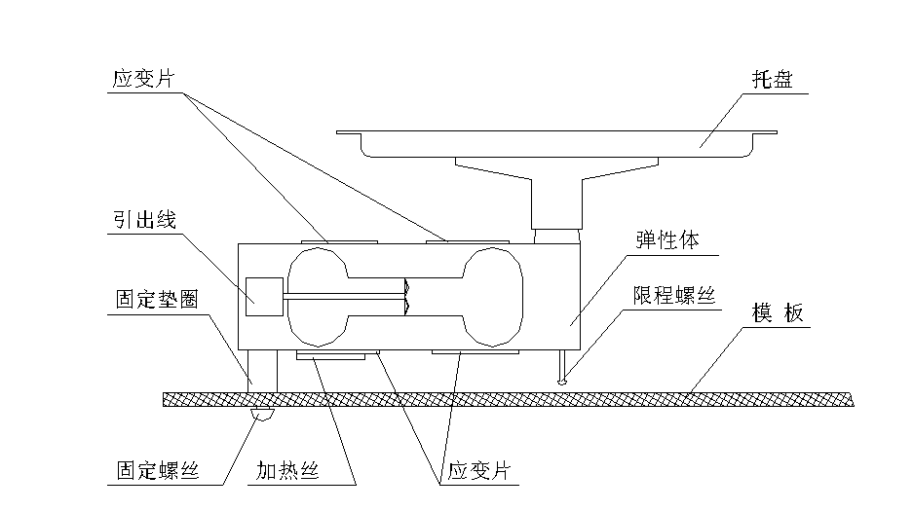
三、需用器件与单元：主机箱(±4V、±15V、电压表)、应变式传感器实验模板、托盘、砝码、4位数显万用表（自备）。

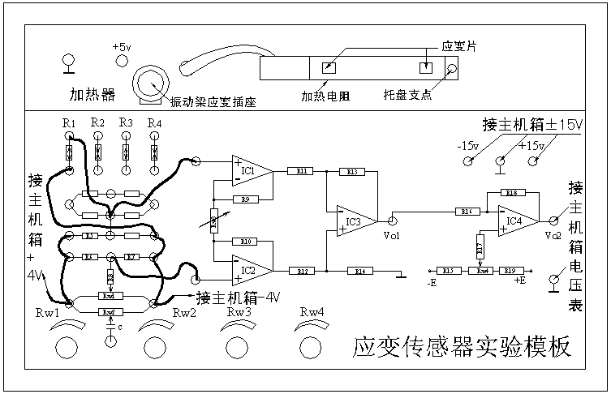
图1 应变片单臂电桥性能实验安装、接线示意图

四、实验步骤：
应变传感器实验模板说明：
实验模板中的R1、R2、R3、R4为应变片，没有文字标记的5个电阻符号下面是空的，其中4个组成电桥模型是为实验者组成电桥方便而设，图中的粗黑曲线表示连接线。
1、根据图1〔应变式传感器（电子秤传感器）已装于应变传感器模板上。传感器中4片应变片和加热电阻已连接在实验模板左上方的R1、R2、R3、R4和加热器上。传感器左下角应变片为R1；右下角为R2；右上角为R3；左上角为R4。当传感器托盘支点受压时，R1、R3阻值增加，R2、R4阻值减小，可用四位半数显万用进行测量判别。常态时应变片阻值为350Ω，加热丝电阻值为50Ω左右。〕安装接线。
2、放大器输出调零：将图1实验模板上放大器的两输入端口引线暂时脱开，再用导线将两输入端短接(V_{i}＝0)；调节放大器的增益电位器R_{W3}大约到中间位置(先逆时针旋到底，再顺时针旋转2圈)；将主机箱电压表的量程切换开关打到2V档，合上主机箱电源开关；调节实验模板放大器的调零电位器R_{W4}，使电压表显示为零。
3、应变片单臂电桥实验：拆去放大器输入端口的短接线，将暂时脱开的引线复原(见图1接线图)。调节实验模板上的桥路平衡电位器R_{W1}，使主机箱电压表显示为零；在应变传感器的托盘上放置一只砝码，读取数显表数值，依次增加砝码和读取相应的数显表值，直到200g（或500 g）砝码加完。记下实验结果填入表1画出实验曲线。

表1
重量(g)
电压(mv)
4、根据表1计算系统灵敏度S＝ΔU/ΔW（ΔU输出电压变化量，ΔW重量变化量）和非线性误差δ，
δ=Δm/y_{FS} ×100％式中Δm为输出值（多次测量时为平均值）与拟合直线的最大偏差：y_{FS}满量程输出平均值，此处为200g（或500g）。实验完毕，关闭电源。

五、思考题：
单臂电桥时，作为桥臂电阻应变片应选用：（1）正（受拉）应变片（2）负（受压）应变片（3）正、负应变片均可以。

实验二 金属箔式应变片—半桥性能实验

一、实验目的：比较半桥与单臂电桥的不同性能、了解其特点。

二、基本原理：不同受力方向的两只应变片接入电桥作为邻边，电桥输出灵敏度提高，非线性得到改善。当应变片阻值和应变量相同时，其桥路输出电压U_{O2}＝EKε／2。

三、需用器件与单元：主机箱、应变式传感器实验模板、托盘、砝码。

四、实验步骤：
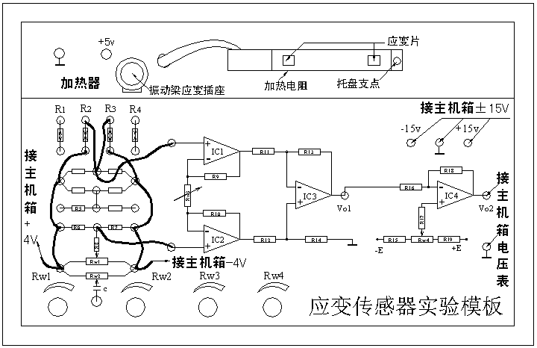
1、将托盘安装到应变传感器的托盘支点上。将实验模板差动放大器调零：用导线将实验模板上的±15v、⊥插口与主机箱电源±15v、⊥分别相连，再将实验模板中的放大器的两输入口短接(V_{i}＝0)；调节放大器的增益电位器R_{W3}大约到中间位置(先逆时针旋到底，再顺时针旋转2圈)；将主机箱电压表的量程切换开关打到2V档，合上主机箱电源开关；调节实验模板放大器的调零电位器R_{W4}，使电压表显示为零。
图2 应变式传感器半桥接线图

2、拆去放大器输入端口的短接线，根据图2接线。注意R₂应和R₃受力状态相反，即将传感器中两片受力相反（一片受拉、一片受压）的电阻应变片作为电桥的相邻边。调节实验模板上的桥路平衡电位器R_{W1}，使主机箱电压表显示为零；在应变传感器的托盘上放置一只砝码，读取数显表数值，依次增加砝码和读取相应的数显表值，直到200g（或500 g）砝码加完。记下实验数据填入表2画出实验曲线，计算灵敏度S₂＝U／W，非线性误差δ。实验完毕，关闭电源。

表2
重量
电压

三、思考题：
1、半桥测量时两片不同受力状态的电阻应变片接入电桥时，应放在：（1）对边（2）邻边。
2、桥路（差动电桥）测量时存在非线性误差，是因为：（1）电桥测量原理上存在非线性（2）应变片应变效应是非线性的（3）调零值不是真正为零。

实验三 金属箔式应变片—全桥性能实验

一、实验目的：了解全桥测量电路的优点。
二、基本原理：全桥测量电路中，将受力方向相同的两应变片接入电桥对边，相反的应变片接入电桥邻边。当应变片初始阻值：R₁＝R₂＝R₃＝R₄，其变化值ΔR₁＝ΔR₂＝ΔR₃＝ΔR₄时，其桥路输出电压U₀₃＝KEε。其输出灵敏度比半桥又提高了一倍，非线性误差和温度误差均得到改善。

三、需用器件和单元：同实验二。

四、实验步骤：
1、将托盘安装到应变传感器的托盘支点上。将实验模板差动放大器调零：用导线将实验模板上的±15v、⊥插口与主机箱电源±15v、⊥分别相连，再将实验模板中的放大器的两输入口短接(V_{i}＝0)；调节放大器的增益电位器R_{W3}大约到中间位置(先逆时针旋到底，再顺时针旋转2圈)；将主机箱电压表的量程切换开关打到2V档，合上主机箱电源开关；调节实验模板放大器的调零电位器R_{W4}，使电压表显示为零。
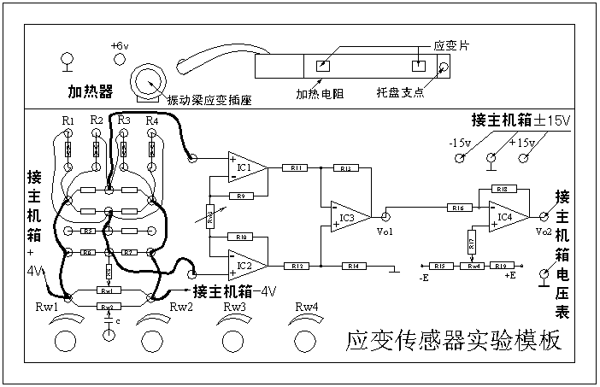
图3—1 全桥性能实验接线图
2、拆去放大器输入端口的短接线，根据图3—1接线。实验方法与实验二相同，将实验数据填入表3画出实验曲线；进行灵敏度和非线性误差计算。实验完毕，关闭电源。
表3
重量
电压

五、思考题：
1、测量中，当两组对边（R₁、R₃为对边）电阻值R相同时，即R₁＝R₃，R₂＝R₄，而R₁≠R₂时，是否可以组成全桥：（1）可以（2）不可以。
2某工程技术人员在进行材料拉力测试时在棒材上贴了两组应变片，如图3—2，如何利用这四片应变片组成电桥，是否需要外加电阻。
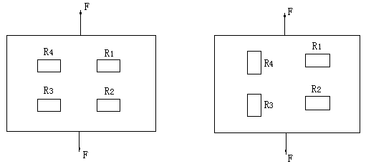
图3－2应变式传感器受拉时传感器圆周面展开图

实验四 金属箔式应变片单臂、半桥、全桥性能比较

一、实验目的：比较单臂、半桥、全桥输出时的灵敏度和非线性度，得出相应的结论。

二、基本原理：如图4 （a）、（b）、（c）
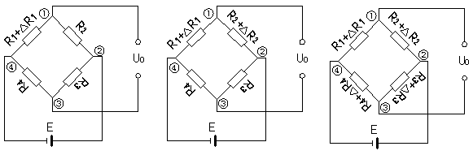
（a）单臂 （b）半桥 （c）全桥
图4 应变电桥
（a）、U₀＝U①－U③
＝〔(R1＋△R1)／(R1＋△R1＋R2)－R4／(R3＋R4)〕E
＝〔（1＋△R1／R1）／（1＋△R1／R1＋R2／R2）－（R4／R3）／（1＋R4／R3）〕E
设R₁＝R2＝R3＝R4，且△R1／R1＜＜1。
U₀≈(1／4)(△R1／R1)E
所以电桥的电压灵敏度:S＝U₀／(△R1／R1)≈kE＝(1／4)E
(b)、同理:U₀≈(1／2)(△R1／R1)E
S＝(1／2)E
(C)、同理:U₀≈(△R1／R1)E
S＝E

三、需用器件与单元：主机箱、应变传感器实验模板、托盘、砝码。

四、实验步骤：根据实验一、二、三所得的单臂、半桥和全桥输出时的灵敏度和非线性度，从理论上进行分析比较。阐述理由（注意：实验一、二、三中的放大器增益必须相同）。实验完毕，关闭电源。

实验五 直流全桥的应用—电子秤实验

一、实验目的：了解应变直流全桥的应用及电路的标定。

二、基本原理：数字电子秤实验原理如图5，全桥测量原理。本实验只做放大器输出UO实验，通过对电路调节使电路输出的电压值为重量对应值，电压量纲（V）改为重量量纲（g）即成为一台原始电子秤。

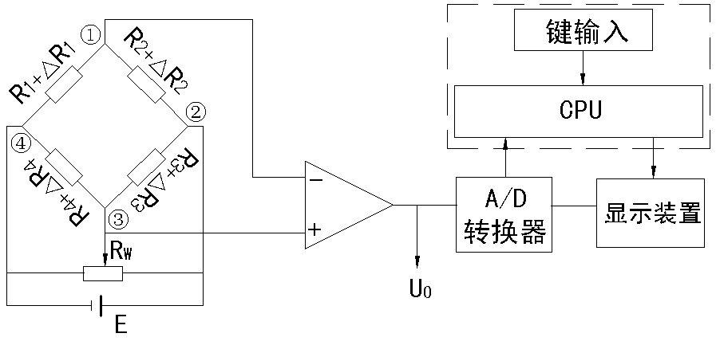
图5 数字电子称原理框图

三、需用器件与单元：主机箱、应变式传感器实验模板、砝码。

四、实验步骤：
1、实验模板差动放大器调零：将实验模板上的±15v、⊥插口与主机箱电源±15v、⊥分别相连。用导线将实验模板中的放大器两输入口短接(V_{i}＝0)；调节放大器的增益电位器R_{W3}大约到中间位置(先逆时针旋到底，再顺时针旋转2圈)；将主机箱电压表的量程切换开关打到2V档，合上主机箱电源开关；调节实验模板放大器的调零电位器R_{W4}，使电压表显示为零。按图3－1直流全桥接线，合上主机箱电源开关，调节电桥平衡电位R_{W1}，使数显表显示0.00V。
2、将10只砝码全部置于传感器的托盘上，调节电位器R_{W3}（增益即满量程调节）使数显表显示为
0.200V(2V档测量)或－0.200V。
3、拿去托盘上的所有砝码，调节电位器R _{W4}（零位调节）使数显表显示为0.00V。
4、重复2、3步骤的标定过程，一直到精确为止，把电压量纲V改为重量纲g，就可以称重。成为一
台原始的电子秤。
5、把砝码依次放在托盘上，并依次记录重量和电压数据填入下表6。
6、根据数据画出实验曲线，计算误差与线性度。实验完毕，关闭电源。
表6
重量（g）
电压(mv)

实验六 金属箔式应变片的温度影响实验

一、实验目的：了解温度对应变片测试系统的影响。

二、基本原理：电阻应变片的温度影响，主要来自两个方面。敏感栅丝的温度系数，应变栅的线膨胀系数与弹性体（或被测试件）的线膨胀系数不一致会产生附加应变。因此当温度变化时，在被测体受力状态不变时，输出会有变化。

三、需用器件与单元：主机箱、应变传感器实验模板、托盘、砝码、加热器（在实验模板上，已粘贴在应变传感器左下角底部）。

四、实验步骤：
1、按照实验三。
2、将200g砝码放在砝码盘上，在数显表上读取数值U_{O1}。
3、将主机箱中直流稳压电源＋5v、⊥接于实验模板的加热器＋6v、⊥插孔上，数分钟后待数显表电压显示基本稳定后，记下读数U_{ot} ,U_{ot}-U₀₁即为温度变化的影响。计算这一温度变化产生的相对误差：
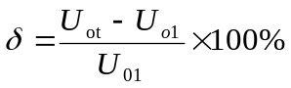
实验完毕，关闭电源。

五、思考题：
金属箔式应变片温度影响有哪些消除方法？

实验七 交流全桥的应用—振动测量实验

一、实验目的：了解利用应变交流电桥测量振动的原理与方法。

二、基本原理：对于动态应变信号用交流电桥测量时，交流电桥为调制电路，桥路输出的波形为一调制波，通过相敏检波和滤波电路后才能得到变化的应变信号，此信号可以从示波器或用交流电压表读得。

三、需用器件与单元：主机箱、应变式传感器实验模板、移相器／相敏检波器／低通滤波器模板、双踪示波器、振动源、万用表（自备）。

四、实验步骤：
1、应变传感器实验模板上的传感器不用，改为振动梁的应变片，即振动源上的应变输出。
2、如图7—1，将振动源上的应变输出插座用专用连接线与应变传感器实验模板上的应变插座相连(因振
动梁上的四片应变片已组成全桥，引出线为四芯线，直接接入实验模板上已与电桥模型相连的应变插座上。电桥模型二组对角线阻值均为350Ω，可用万用表测量）。

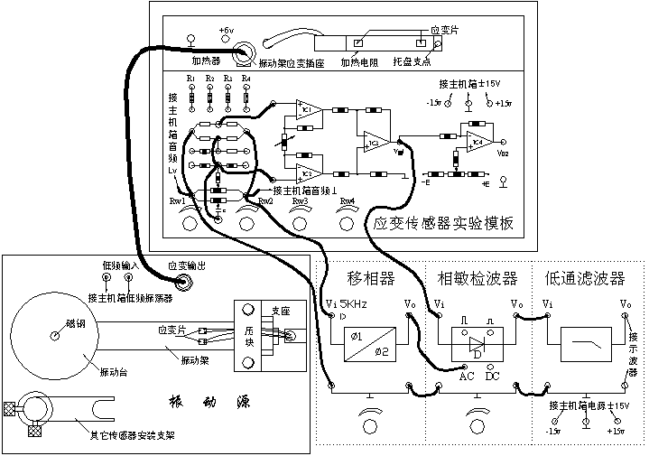
图7—1 应变交流全桥振动测量实验接线图
注：传感器专用插头(黑色航空插头)的插、拔法：插头要插入插座时，只要将插头上的凸锁对准插座的平缺口稍用力自然往下插；插头要拔出插座时，必须用大姆指用力往内按住插头上的凸锁同时往上拔。
3、根据图7—1接线(接好交流电桥调平衡电路及系统，应变传感器实验模板中的R₈、R_{w1}、C、R_{w2}为交流电桥调平衡网络)。检查接线无误后，合上主机箱电源开关，将音频振荡器Lv(桥路激励电源)的频率调节到1KHz左右，幅度调节到10Vp-p（频率可用数显频率表Fin监测，幅度用示波器监测），再调节低频振荡器输出(振动源的低频输入)幅度和频率使振动台（圆盘）明显看到振动。
4、低频振荡器幅度钮旋位置(幅值)不变，调节低频振荡器频率(3Hz—25 Hz)，每增加2 Hz用示波器读
出低通滤波器输出Vo的电压峰－峰值，填入表7画出实验曲线，从实验数据得振动梁的自振频率为 。实验完毕，关闭电源。
表7
f(Hz)
Vo(p-p)

四、思考题：
1、请归纳直流电桥和交流电桥的特点。
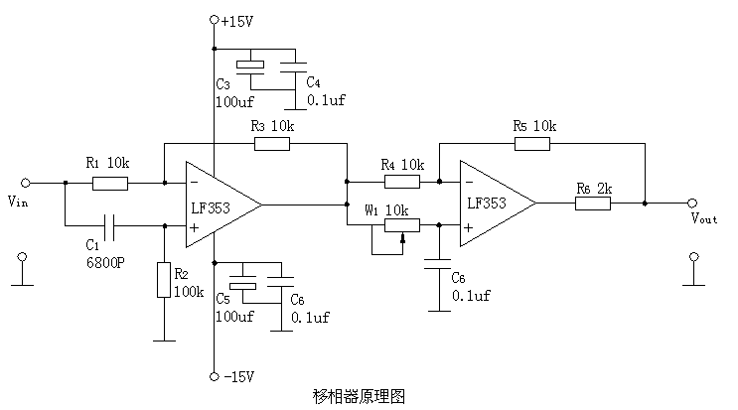
2、定性分析如下移相器和相敏检波器电路工作原理。
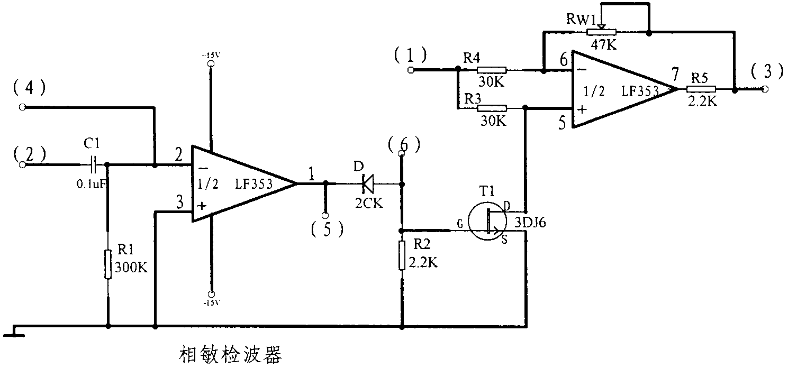
图7—2移相、相敏检波原理图

实验八 压阻式压力传感器的压力测量实验

一、实验目的：了解扩散硅压阻式压力传感器测量压力的原理和方法。

二、基本原理：扩散硅压阻式压力传感器在单晶硅的基片上扩散出P型或N型电阻条，接成电桥。在压力作用下根据半导体的压阻效应，基片产生应力，电阻条的电阻率产生很大变化，引起电阻的变化，我们把这一变化引入测量电路，则其输出电压的变化反映了所受到的压力变化。

三、需用器件与单元：主机箱、压阻式压力传感器、压力传感器实验模板、引压胶管。

四、实验步骤：
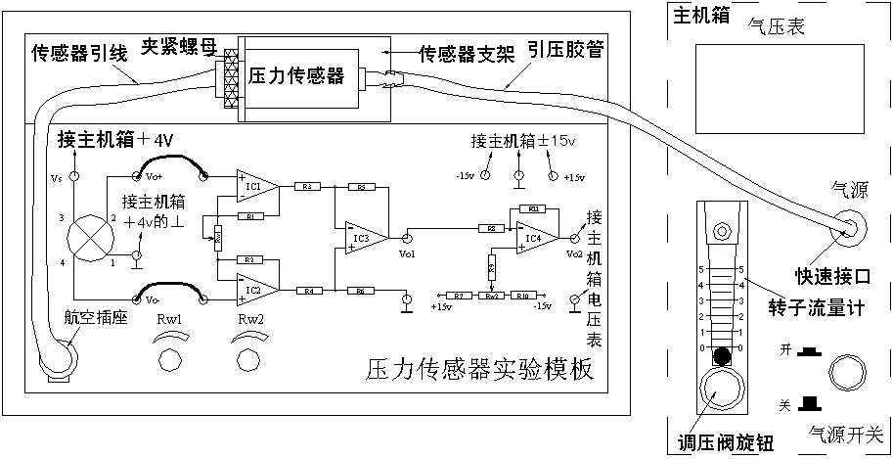
1、将压力传感器安装在实验模板的支架上，根据图8连接管路和电路（主机箱内的气源部分，压缩泵、贮气箱、流量计已接好）。引压胶管一端插入主机箱面板上气源的快速接口中（注意管子拆卸时请用双指按住气源快速接口边缘往内压，则可轻松拉出），另一端口与压力传感器相连。压力传感器引线为4芯线： 1端接地线，2端为U_{0＋}，3端接＋4V电源，4端为U_{o－}，接线见图8。
图8 压阻式压力传感器测压实验安装、接线图
2、实验模板上R_{W2}用于调节放大器零位，R_{W1}调节放大器增益。按图8将实验模板的放大器输出V02接到主机箱(电压表)的Vin插孔，将主机箱中的显示选择开关拨到2V档，合上主机箱电源开关，R_{W1}旋到满度的1／3位置(即逆时针旋到底再顺时针旋2圈)，仔细调节R_{W2}使主机箱电压表显示为零。
3、合上主机箱上的气源开关，启动压缩泵，逆时针旋转转子流量计下端调压阀的旋钮，此时可看到流量计中的滚珠在向上浮起悬于玻璃管中，同时观察气压表和电压表的变化。
4、调节流量计旋钮，使气压表显示某一值，观察电压表显示的数值。
5、仔细地逐步调节流量计旋钮，使压力在2－18KPa之间变化，每上升1KPa气压分别读取电压表读数，将数值列于表8。
表8
P(KPa)
Vo(p-p)
1、画出实验曲线计算本系统的灵敏度和非线性误差。
2、如果本实验装置要成为一个压力计，则必须对电路进行标定，方法采用逼近法：输入4KPa气压，调节Rw2（低限调节），使电压表显示０.25V(有意偏小)，当输入16KPa气压，调节Rw1（高限调节）使电压表显示1.2V(有意偏小)；再调气压为4KPa，调节Rw2（低限调节），使电压表显示０.3V(有意偏小)，调气压为16KPa，调节Rw1（高限调节）使电压表显示1.3V(有意偏小)；这个过程反复调节直到逼近自己的要求(4KPa—0.4V，16KPa—1.6V)即可。实验完毕，关闭电源。

实验九 差动变压器的性能实验

一、实验目的：了解差动变压器的工作原理和特性。

二、基本原理：差动变压器由一只初级线圈和二只次线圈及一个铁芯组成，根据内外层排列不同，有二段式和三段式，本实验采用三段式结构。当差动变压器随着被测体移动时差动变压器的铁芯也随着轴向位移，从而使初级线圈和次级线圈之间的互感发生变化促使次级线圈感应电势产生变化，一只次级感应电势增加，另一只感应电势则减少，将两只次级反向串接（同名端连接），就引出差动电势输出。其输出电势反映出被测体的移动量。

三、需用器件与单元：主机箱、差动变压器、差动变压器实验模板、测微头、双踪示波器。

四、实验步骤：
附：测微头的组成与使用
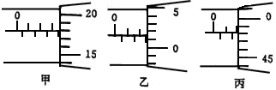
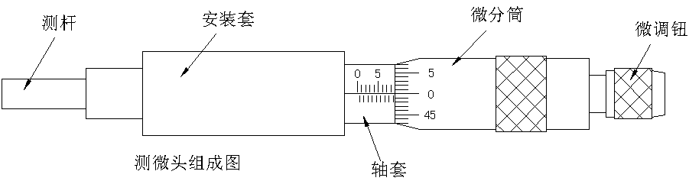
测微头组成和读数如图9—1
测微头读数图
图9—1测位头组成与读数
测微头组成： 测微头由不可动部分安装套、轴套和可动部分测杆、微分筒、微调钮组成。
测微头读数与使用：测微头的安装套便于在支架座上固定安装，轴套上的主尺有两排刻度线，标有数字的是整毫米刻线(1ｍｍ／格)，另一排是半毫米刻线(０.５ｍｍ／格)；微分筒前部圆周表面上刻有50等分的刻线(０.０１ｍｍ／格)。
用手旋转微分筒或微调钮时，测杆就沿轴线方向进退。微分筒每转过1格，测杆沿轴方向移动微小位移０.０１毫米，这也叫测微头的分度值。
测微头的读数方法是先读轴套主尺上露出的刻度数值，注意半毫米刻线；再读与主尺横线对准微分筒上的数值、可以估读1／10分度，如图9—1甲读数为３.６７８ｍｍ，不是３.１７８ｍｍ；遇到微分筒边缘前端与主尺上某条刻线重合时，应看微分筒的示值是否过零，如图9—1乙已过零则读２.５１４ｍｍ；如图9—1丙未过零，则不应读为２ｍｍ，读数应为１.９８０ｍｍ。
测微头使用：测微头在实验中是用来产生位移并指示出位移量的工具。一般测微头在使用前，首先转动微分筒到１０ｍｍ处(为了保留测杆轴向前、后位移的余量)，再将测微头轴套上的主尺横线面向自己安装到专用支架座上，移动测微头的安装套(测微头整体移动)使测杆与被测体连接并使被测体处于合适位置(视具体实验而定)时再拧紧支架座上的紧固螺钉。当转动测微头的微分筒时，被测体就会随测杆而位移。
1、将差动变压器和测微头(参照附：测微头使用)安装在实验模板的支架座上，差动变压器的原理图已印刷在实验模板上，L1为初级线圈；L2、L3为次级线圈；＊号为同名端，如下图9－2。
2、按图9—2接线，差动变压器的原边Ｌ１的激励电压必须从主机箱中音频振荡器的Lv端子引入，检查接线无误后合上总电源开关，调节音频振荡器的频率为4－5KHz（可用主机箱的频率表输入Fin来监测）；调节输出幅度峰峰值为Vp-p＝2V（可用示波器监测：X轴为0.2ms/div）。
3、松开测微头的安装紧固螺钉，移动测微头的安装套使示波器第二通道显示的波形Vp-p为较小值(变压器铁芯大约处在中间位置)，拧紧紧固螺钉，仔细调节测微头的微分筒使示波器第二通道显示的波形Vp-p为最小值(零点残余电压)并定为位移的相对零点。这时可以左右位移，假设其中一个方向为正位移，另一个方向位移为负，从Vp-p最小开始旋动测微头的微分筒，每隔0.2mm(可取10—25点)从示波器上读出输出电压Vp-p值，填入下表9，再将测位头退回到Vp-p最小处开始反方向做相同的位移实验。在实验过程中请注意：⑴从Vp-p最小处决定位移方向后，测微头只能按所定方向调节位移，中途不允许回调，否则，由于测微头存在机械回差而引起位移误差；所以，实验时每点位移量须仔细调节，绝对不能调节过量，如过量则只好剔除这一点继续做下一点实验或者回到零点重新做实验。⑵当一个方向行程实验结束，做另一方向时，测微头回到Vp-p最小处时它的位移读数有变化(没有回到原来起始位置)是正常的，做实验时位移取相对变化量△Ｘ为定值，只要中途测微头不回调就不会引起位移误差。
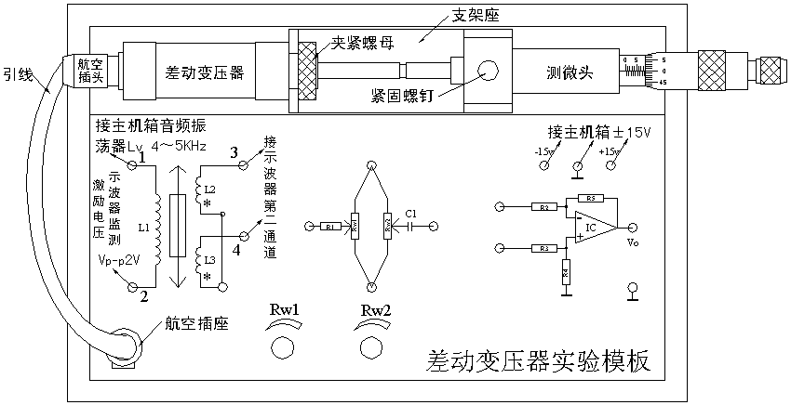
图9—2差动变压器性能实验安装、接线图
4、实验过程中注意差动变压器输出的最小值即为差动变压器的零点残余电压大小。根据表9画出Vop-p－X曲线，作出位移为±1mm、±3mm时的灵敏度和非线性误差。实验完毕，关闭电源。
表9
V(mv)
X(mm)

五、思考题：
1、用差动变压器测量振动频率的上限受什么影响？
2、试分析差动变压器与一般电源变压器的异同？

实验十 激励频率对差动变压器特性的影响

一、实验目的：了解初级线圈激励频率对差动变压器输出性能的影响。
二、基本原理：差动变压器的输出电压的有效值可以近似用关系式：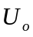=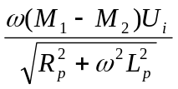表示,式中L_{P}、RP为初级线圈电感和损耗电阻，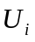、ω为激励电压和频率，M1、M2为初级与两次级间互感系数，由关系式可以看出，当初级线圈激励频率太低时，若RP2＞ω2LP2，则输出电压Uo受频率变动影响较大，且灵敏度较低，只有当ω2LP2＞＞RP2时输出Uo与ω无关，当然ω过高会使线圈寄生电容增大，对性能稳定不利。

三、需用器件与单元：主机箱、差动变压器、差动变压器实验模板、测微头、双踪示波器。

四、实验步骤：
1、差动变压器及测微头的安装、接线同实验九图9—2并仔细参阅实验九附：测微头的组成与使用。
2、检查接线无误后，合上主机箱电源开关，调节主机箱音频振荡器L_{V}输出频率为1KH_{Z}（可用主机箱的频率表监测频率），Vp-p＝2V(示波器监测Vp-p)。 调节测微头微分筒使差动变压器的铁芯处于线圈中心位置即输出信号最小时(示波器监测Vp-p最小时)的位置。
3、调节测微头位移量△Ｘ为2.50mm，差动变压器有某个较大的Vp-p输出。
4、在保持位移量不变的情况下改变激励电压(音频振荡器)的频率从1KH_{Z}—9KH_{Z}(激励电压幅值2Ｖ不变)时差动变压器的相应输出的Vp-p值填入表10。
表10
F(Hz) | 1KHz | 2 KHz | 3 KHz | 4 KHz | 5 KHz | 6 KHz | 7 KHz | 8 KHz | 9 KHz
V_{p—p}
5、作出幅频(Ｆ—Vp-p)特性曲线。实验完毕，关闭电源。

实验十一 差动变压器零点残余电压补偿实验

一、实验目的：了解差动变压器零点残余电压补偿方法。

二、基本原理：由于差动变压器二只次级线圈的等效参数不对称，初级线圈的纵向排列的不均匀性，二次级的不均匀、不一致，铁芯B－H特性的非线性等，因此在铁芯处于差动线圈中间位置时其输出电压并不为零，称其为零点残余电压。

三、需用器件与单元：主机箱、测微头、差动变压器、差动变压器实验模板、示波器。

四、实验步骤：
1、参阅实验九附：测微头的组成与使用。根据图11接线，差动变压器原边激励电压从音频振荡器的L_{V}插口引入，实验模板中的R₁ 、C₁ 、R_{W1} 、R_{W2}为电桥单元中调平衡网络。
2、用示波器和频率表监测并调节主机箱音频振荡器输出频率为4—5KHz、幅值为2V峰峰值的激励电压。
3、调整测微头，使差动放大器输出电压最小。
4、依次交替调整R_{W1}、R_{W2}，使输出电压降至最小。

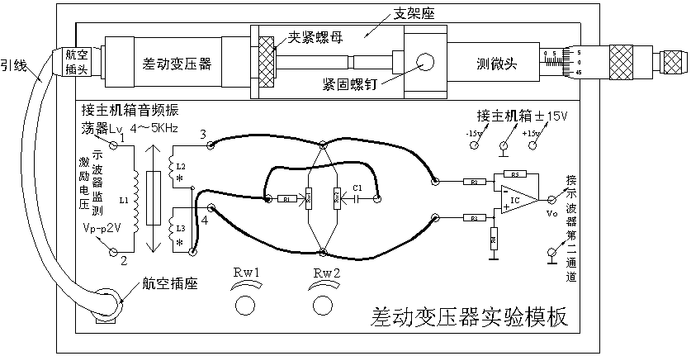
图11 零点残余电压补偿实验接线图
5、将示波器第二通道的灵敏度提高，观察零点残余电压的波形，注意与激励电压相比较。
6、从示波器上观察，差动变压器的零点残余电压值（峰峰值）。（注：这时的零点残余电压是经放大后的零点残余电压，所以经补偿后的零点残余电压：V_{零点p-p}=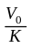，K是放大倍数约为7倍左右。）实验完毕，关闭电源。

五、思考题：
零点残余电压是什么波形？

实验十二 差动变压器的应用—振动测量实验

一、实验目的：了解差动变压器测量振动的方法。

二、基本原理：由实验九差动变压器性能实验基本原理可知，当差动变压器的铁芯连接杆与被测体连接时就能检测到被测体的位移或振动。

三、需用器件与单元：主机箱、差动变压器、差动变压器实验模板、移相器/相敏检波器/滤波器模板、振动源、示波器。

四、实验步骤：
1、将差动变压器按图12卡在传感器安装支架的U型槽上并拧紧差动变压器的夹紧螺母，调整传感器安装支架使差动变压器的铁芯连杆与振动台中心点磁钢吸合并拧紧传感器安装支架压紧螺帽，再调节升降杆使差动变压器铁芯大约处于线圈的中心位置。
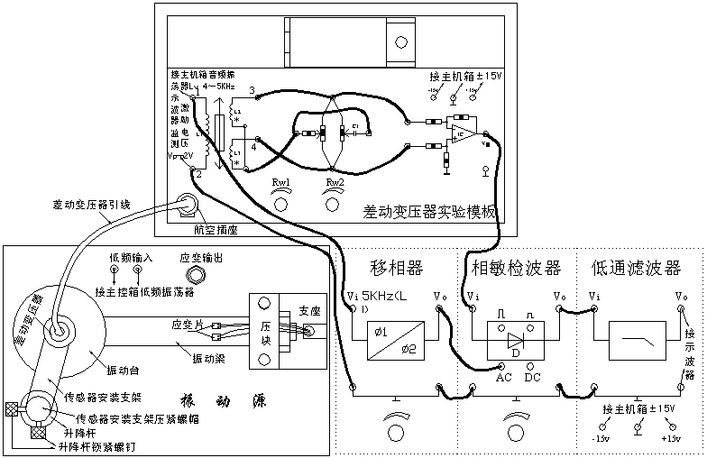
图12 差动变压器振动测量安装、接线图

1、按图12接线，并调整好有关部分，调整如下：（1）检查接线无误后，合上主机箱电源开关，用频率表、示波器监测音频振荡器L_{V}的频率和幅值，调节音频振荡器的频率、幅度旋钮使Lv输出4—5KHz、Vop-p=2V的激励电压。（2）用示波器观察相敏检波器输出(图中低通滤波器输出中接的示波器改接到相敏检波器输出)，调节升降杆(松开锁紧螺钉转动升降杆的铜套)的高度，使示波器显示的波形幅值为最小。（3）仔细调节差动变压器实验模板的R_{W1}和R_{W2}(交替调节)使示波器（相敏检波器输出）显示的波形幅值更小，基本为零点。（4）用手按住振动平台（让传感器产生一个大位移）仔细调节移相器和相敏检波器的旋钮，使示波器显示的波形为一个接近全波整流波形。（5）松手，整流波形消失变为一条接近零点线（否则再调节R_{W1}和R_{W2}）。(6)振动源的低频输入接上主机箱的低频振荡器，调节低频振荡器幅度旋钮和频率旋钮，使振动平台振荡较为明显。用示波器观察放大器相敏检波器Vo及低通滤波器的Vo波形。
2、保持低频振荡器的幅度不变，改变振荡频率（频率与输出电压Vp-p的监测方法与实验十相同）用示波器观察低通滤波器的输出，读出峰－峰电压值，记下实验数据，填入下表12。

表12
Ｆ(Ｈｚ)
Vp-p（V）
3、根据实验结果作出梁的振幅—频率特性曲线，指出自振频率的大致值，并与实验七用应变片测出的结果相比较。
4、保持低频振荡器频率不变，改变振荡幅度，同样实验可得到振幅与电压峰峰值Vp-p曲线（定性）。
注意事项：低频激振电压幅值不要过大，以免梁在自振频率附近振幅过大。实验完毕，关闭电源。

五、思考题：
1、如果用直流电压表来读数，需增加哪些测量单元，测量线路该如何？
2、利用差动变压器测量振动，在应用上有些什么限制？

实验十三 电容式传感器的位移实验

一、实验目的：了解电容式传感器结构及其特点。

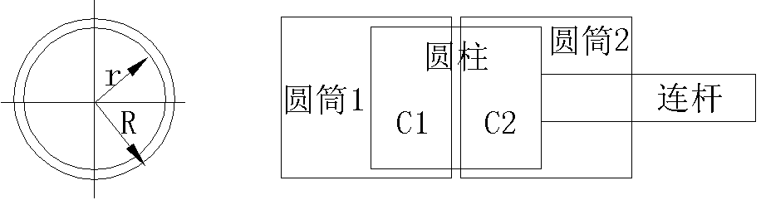
二、基本原理：利用电容C＝εA／d和其它结构的关系式通过相应的结构和测量电路可以选择ε、A、d中三个参数中，保持二个参数不变，而只改变其中一个参数，则可以有测谷物干燥度（ε变）、测位移（d变）和测量液位（A变）等多种电容传感器。本实验采用的传感器为圆筒式变面积差动结构的电容式位移传感器，如下图所示：它是有二个圆筒和一个圆柱组成的。设圆筒的半径为R；圆柱的半径为r；圆柱的长为x，则电容量为C=ε2ｘ／ln(R／r)。图中C1、C2是差动连接，当图中的圆柱产生∆X位移时，电容量的变化量为∆C=C1－C2=ε22∆X／ln(R／r)，式中ε2、ln(R／r)为常数，说明∆C与位移∆X成正比，配上配套测量电路就能测量位移。

三、需用器件与单元：主机箱、电容传感器、电容传感器实验模板、测微头。

四、实验步骤：
1、测微头的使用和安装参阅实验九。按图13将电容传感器装于电容传感器实验模板上并按图示意接线(实验模板的输出Ｖ_{Ｏ１}接主机箱电压表的Ｖｉｎ)。
2、将实验模板上的Rw调节到中间位置(方法：逆时针转到底再顺时传３圈)。
3、将主机箱上的电压表量程(显示选择)开关打到２ｖ档，合上主机箱电源开关，旋转测微头改变电容传感器的动极板位置使电压表显示０ｖ ，再转动测微头(同一个方向)5圈，记录此时的测微头读数和电压表显示值为实验起点值。以后，反方向每转动测微头1圈即△Ｘ=０.５ｍｍ位移读取电压表读数(这样转10圈读取相应的电压表读数)，将数据填入表13并作出Ｘ—Ｖ实验曲线(这样单行程位移方向做实验可以消除测微头的回差)。
4、 根据表13数据计算电容传感器的系统灵敏度S和非线性误差δ。实验完毕，关闭电源。
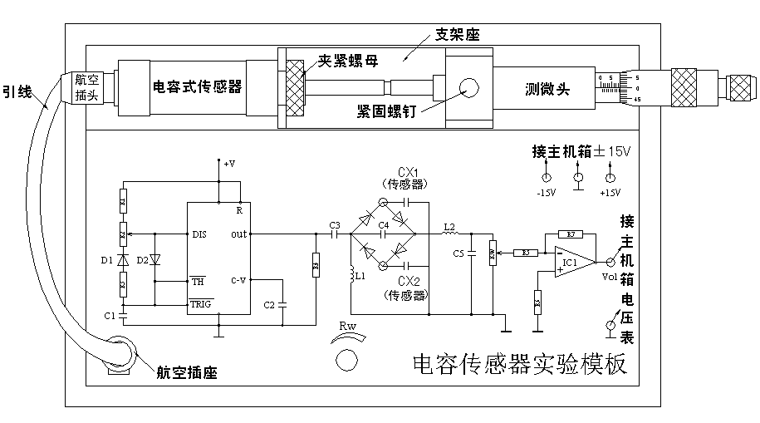
图13 电容传感器位移实验安装、接线图
表13电容传感器位移与输出电压值
X(mm)
V(mv)

实验十四 直流激励时霍尔式传感器位移特性实验

一、实验目的：了解霍尔式传感器原理与应用。

二、基本原理：根据霍尔效应，霍尔电势U_{H}＝K_{H}IB，当霍尔元件处在梯度磁场中运动时，它的电势会发生变化，利用这一性质可以进行位移测量。

三、需用器件与单元：主机箱、霍尔传感器实验模板、霍尔传感器、测微头。

四、实验步骤：
1、霍尔传感器和测微头的安装、使用参阅实验九。按图14示意图接线(实验模板的输出Ｖ_{Ｏ１}接主机箱电压表的Ｖｉｎ)，将主机箱上的电压表量程(显示选择)开关打到２ｖ档。
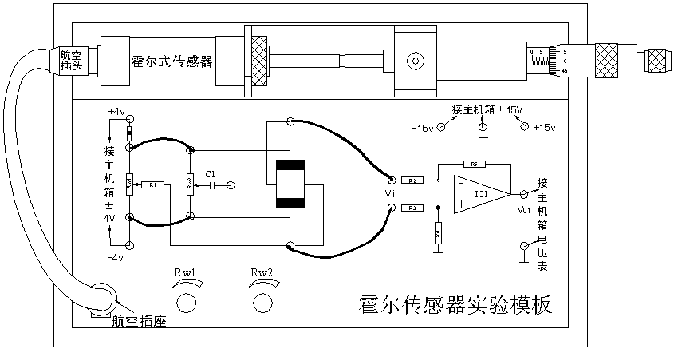
2、检查接线无误后，开启电源，调节测微头使霍尔片处在两磁钢的中间位置，再调节R_{W1}使数显表指示为零。
图14 霍尔传感器(直流激励)位移实验接线示意图

3、以某个方向调节测微头2ｍｍ位移，记录电压表读数作为实验起始点；再反方向调节测微头每增加0.2mm记下一个读数(建议做4ｍｍ位移)，将读数填入表14。
表14
X（mm）
V(mv)
作出V－X曲线，计算不同测量范围时的灵敏度和非线性误差。实验完毕，关闭电源。

五、思考题：
本实验中霍尔元件位移的线性度实际上反映的是什么量的变化？

实验十五 交流激励时霍尔式传感器的位移实验

一、实验目的：了解交流激励时霍尔式传感器的特性。

二、基本原理：交流激励时霍尔式传感器与直流激励一样，基本工作原理相同，不同之处是测量电路。

三、需用器件与单元：主机箱、测微头、霍尔传感器、霍尔传感器实验模板、移相器／相敏检波器／低通滤波器模板、双线示波器。

四、实验步骤：
1、传感器、测微头安装使用同实验九。实验模板接线见图15(千万注意：暂时不要将主机箱中的音频振荡器Ｌｖ接入实验模板)。
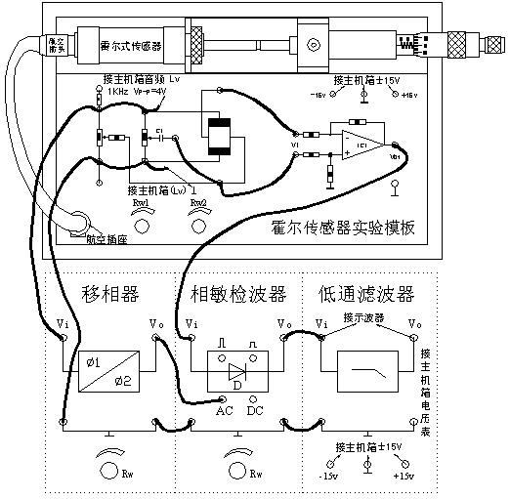
图15 交流激励时霍尔传感器位移实验接线图
2、首先检查接线无误后，合上主机箱总电源开关，调节主机箱音频振动器的频率和幅度旋钮，用示波器、频率表监测L_{V}输出频率为1KHz，幅值为4V的峰－峰值；关闭主机箱电源，再将L_{V}输出电压(1KHz 、4V、)作为传感器的激励电压接入图15的实验模板中（注意电压幅值过大会烧坏传感器）。
3、合上主机箱电源，调节测微头使霍尔传感器的霍尔片处于两磁钢中点，先用示波器观察使霍尔元件不等位电势为最小，然后从数显表上观察，调节电位器R_{W1}、R_{W2}使显示为零。
4、调节测微头使霍尔传感器产生一个较大位移，利用示波器观察相敏检波器输出，旋转移相单元电位器Rw和相敏检波电位器Rw，使示波器显示全波整流波形，且数显表显示相对值。
5、使数显表显示为零，然后旋动测微头记下每转动0.2mm时表头读数，填入表15。
表15交流激励时输出电压和位移数据
X（mm）
V(mv)
６、根据表15作出V－X曲线，计算不同量程时的非线性误差。实验完毕，关闭电源。

实验十六 霍尔测速实验

一、实验目的：了解霍尔转速传感器的应用。

二、基本原理：利用霍尔效应表达式：U_{H}＝K_{H}IB，当被测圆盘上装上N只磁性体时，圆盘每转一周磁场就变化N次。每转一周霍尔电势就同频率相应变化，输出电势通过放大、整形和计数电路就可以测量被测旋转物的转速。

三、需用器件与单元：主机箱、霍尔转速传感器、转动源。

四、实验步骤：
1、根据图16将霍尔转速传感器安装于霍尔架上，传感器的端面对准转盘上的磁钢并调节升降杆使传感器端面与磁钢之间的间隙大约为2～3ｍｍ。
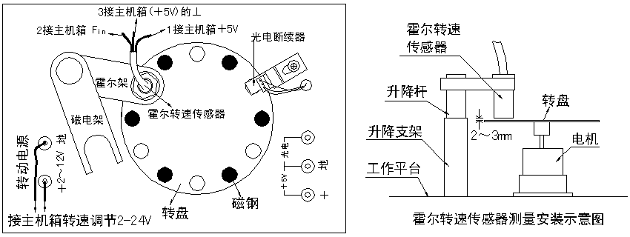
图16 霍尔转速传感器实验安装、接线示意图
2、首先在接线以前，合上主机箱电源开关，将主机箱中的转速调节电源2—24ｖ旋钮调到最小(逆时针方向转到底)后接入电压表(显示选择打到20ｖ档)监测大约为１.25V；然后关闭主机箱电源，将霍尔转速传感器、转动电源按图16所示分别接到主机箱的相应电源和频率／转速表(转速档)的Fin上。
3、合上主机箱电源开关，在小于12Ｖ范围内(电压表监测)调节主机箱的转速调节电源(调节电压改变电机电枢电压)，观察电机转动及转速表的显示情况。
4、从2Ｖ开始记录每增加１Ｖ相应电机转速的数据(待电机转速比较稳定后读取数据)；画出电机的ｖ—ｎ(电机电枢电压与电机转速的关系)特性曲线。实验完毕，关闭电源。

三、思考题：
1、利用霍尔元件测转速，在测量上有否限制？
2、本实验装置上用了六只磁钢，能否用一只磁钢？

实验十七 磁电式转速传感器测速实验

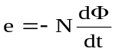一、实验目的：了解磁电式测量转速的原理。

二、基本原理：基于电磁感应原理，N匝线圈所在磁场的磁通变化时，线圈中感应电势： 发生变化，因此当转盘上嵌入N个磁棒时，每转一周线圈感应电势产生N次的变化，通过放大、整形和计数等电路即可以测量转速。

三、需用器件与单元：主机箱、磁电式传感器、转动源。

四、实验步骤：
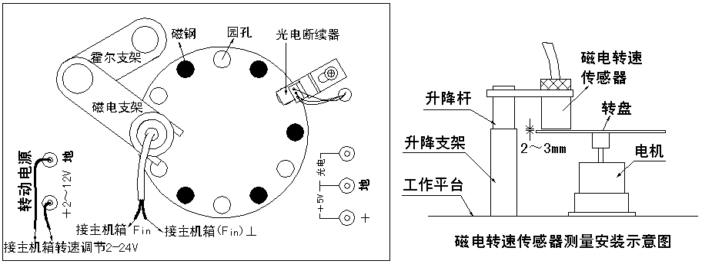
图17 磁电转速传感器实验安装、接线示意图
磁电式转速传感器测速实验除了传感器不用接电源外，其它完全与实验十六相同；请按图17和实验十六中的实验步骤做实验。实验完毕，关闭电源。

五、思考题：
为什么磁电式转速传感器不能测很低速的转动，能说明理由吗？

实验十八 压电式传感器测振动实验

一、实验目的：了解压电传感器的测量振动的原理和方法。

二、基本原理：压电式传感器由惯性质量块和受压的压电片等组成。（观察实验用压电加速度计结构）工作时传感器感受与试件相同频率的振动，质量块便有正比于加速度的交变力作用在晶片上，由于压电效应，压电晶片上产生正比于运动加速度的表面电荷。

三、需用器件与单元：主机箱、差动变压器实验模板、振动源、示波器。

四、实验步骤：
1、按图18所示将压电传感器安装在振动台面上(与振动台面中心的磁钢吸合)，振动源的低频输入接主机箱中的低频振荡器，其它连线按图示意接线。

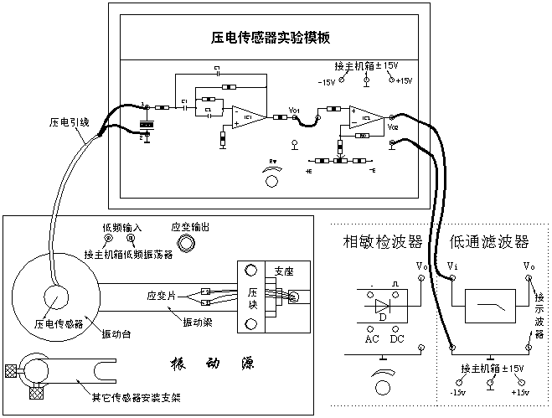
图18 压电传感器振动实验安装、接线示意图
2、合上主机箱电源开关，调节低频振荡器的频率和幅度旋钮使振动台振动，观察低通滤波器输出的波形。
3、用示波器的两个通道同时观察低通滤波器输入端和输出端波形；在振动台正常振动时用手指敲击振动台同时观察输出波形变化。
4、改变振动源的振荡频率(调节主机箱低频振荡器的频率)，观察输出波形变化。实验完毕，关闭电源。

实验十九 电涡流传感器位移实验

一、实验目的：了解电涡流传感器测量位移的工作原理和特性。

二、基本原理：通过交变电流的线圈产生交变磁场，当金属体处在交变磁场时，根据电磁感应原理，金属体内产生电流，该电流在金属体内自行闭合，并呈旋涡状，故称为涡流。涡流的大小与金属导体的电阻率、导磁率、厚度、线圈激磁电流频率及线圈与金属体表面的距离ｘ等参数有关。电涡流的产生必然要消耗一部分磁场能量，从而改变激磁线线圈阻抗，涡流传感器就是基于这种涡流效应制成的。电涡流工作在非接触状态(线圈与金属体表面不接触)，当线圈与金属体表面的距离ｘ以外的所有参数一定时可以进行位移测量。

三、需用器件与单元：主机箱、电涡流传感器实验模板、电涡流传感器、测微头、被测体(铁圆片)。

四、实验步骤：
1、观察传感器结构，这是一个平绕线圈。测微头的读数与使用可参阅实验九；根据图19安装测
微头、被测体、电涡流传感器并接线。
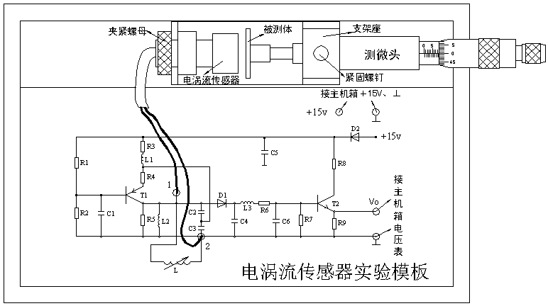
图19 电涡流传感器安装、按线示意图
2、调节测微头使被测体与传感器端部接触，将电压表显示选择开关切换到20V档，检查接线无误后开启主机箱电源开关，记下电压表读数，然后每隔0.1mm读一个数，直到输出几乎不变为止。将数据列入表19。
表19电涡流传感器位移X与输出电压数据
X（mm）
V(v)
3、根据表19数据，画出V－X曲线，根据曲线找出线性区域及进行正、负位移测量时的最佳工作点(即曲线线性段的中点)，试计算测量范围为1mm与3 mm时的灵敏度和线性度（可以用端基法或其它拟合直线）。实验完毕，关闭电源。

五、思考题：
1、电涡流传感器的量程与哪些因素有关，如果需要测量±5mm的量程应如何设计传感器？
2、用电涡流传感器进行非接触位移测量时，如何根据量程使用选用传感器。

实验二十 被测体材质对电涡流传感器特性影响

一、实验目的：了解不同的被测体材料对电涡流传感器性能的影响。

二、基本原理：涡流效应与金属导体本身的电阻率和磁导率有关，因此不同的材料就会有不同的性能。

三、需用器件与单元：除与实验十九相同外，另加铜和铝的被测体圆盘。

四、实验步骤：
1、实验步骤与方法同实验十九。
2、将实验十九的被测体铁圆片换成铝和铜圆片，重复实验十九步骤，进行被测体为铝圆片和铜圆片时的位移特性测试，分别将数据列入表20－1和表20－2。
表20－1被测体为铝圆片时的位移为输出电压数据
X（mm）
V(v)
表20－2被测体为铜圆片时的位移与输出电压数据
X（mm）
V(v)
3、根据表20－1和表20－2画出实验曲线分别计算量程为1mm和3mm时的灵敏度和非线性误差（线性度）。
4、分别比较实验十九和本实验所得结果进行小结。实验完毕，关闭电源。

实验二十一 被测体面积大小对电涡流传感器的特性影响实验

一、实验目的：了解电涡流传感器在实际应用中其位移特性与被测体的形状和尺寸有关。

二、基本原理：电涡流传感器在实际应用中，由于被测体的形状，大小不同会导致被测体上涡流效应的不充分，会减弱甚至不产生涡流效应，因此影响电涡流传感器的静态特性，所以在实际测量中，往往必须针对具体的被测体进行静态特性标定。
三、需用器件与单元：主机箱、电涡流传感器、测微头、电涡流传感器实验模板、二个不同形状铝被测体(被测体面积不同)

四、实验步骤：
1、传感器、测微头、被测体安装见图19，实验步骤和方法与实验十九相同。
2、在测微头的测杆上分别用二种不同面积的被测铝材进行电涡位移特性测定，并分别将实验数据列入表21。实验完毕，关闭电源。
表21不同尺寸时的被测体特性数据
X（mm）
被测体1
被测体2
3、根据表21数据画出实验曲线计算二种被测体1号、2号的灵敏度、并说明理由。

实验二十二 电涡流传感器测量振动实验

一、实验目的：了解电涡流传感器测量振动的原理与方法。

二、基本原理：根据电涡流传感器位移特性，根据被测材料选择合适的工作点即可测量振幅。

三、需用器件与单元：主机箱、电涡流传感器实验模板、电涡流传感器、振动源、低通滤波器、示波器。

四、实验步骤：
1、根据图22安装电涡流传感器(逆时针转出压紧螺母，装上传感器安装支架再顺时针转动压紧螺母)并接线。
2、将主机箱中的低频振荡器幅度旋钮逆时针转到底(低频输出幅度为零)；检查接线无误后，合上主
控箱电源开关，调节转动源中的传感器升降杆(松开锁紧螺钉，粗调升降杆再细调调节螺母)，使主机箱中的电压表显示为实验二十中铝材料的特性曲线的线性中点位置时的电压值(这时传感器端面与被测体振动台面之间的安装距离为线形区域的大致中点位置)，拧紧锁紧螺钉。
3、顺时针慢慢调节低频振荡器幅度旋钮，使低频振荡器输出的电压峰峰值为2Ｖ(用示波器监测)；再调节低频振荡器振荡频率(用频率表监测)为3—25Hz之间变化，频率每增加2Hz记录低通滤波器输出端Vo的值(用示波器监测)并画出Ｆ—VO特性曲线。由曲线估算振动台的谐振频率(VO最大时对应频率)。实验完毕，关闭电源。
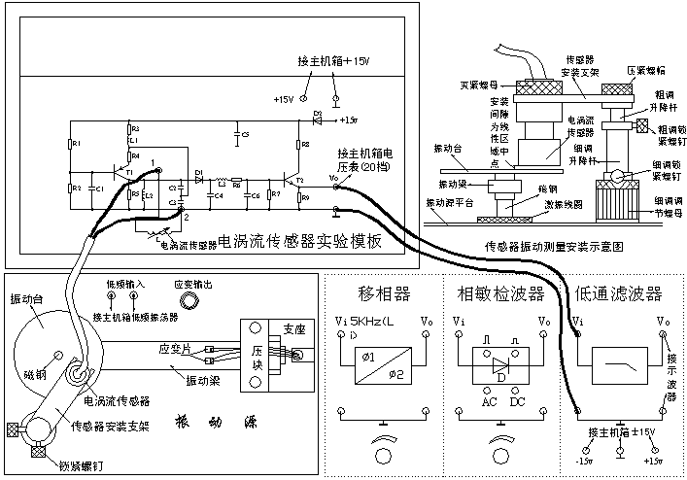
图22 电涡流传感器振动测量安装、接线示意图

五、思考题：
1、能否用本系统数显表头，显示振动？还需要添加什么单元，如何实行？
2、当振动台振动频率一定时(如12Hz)，调节低频振荡器幅值可以改变振动台振动幅度，如何利用电涡流传感器测量振动台的振动幅度?

实验二十三 电涡流传感器转速测量＊

一、实验目的：了解电涡流传感器测转速的原理与组成。

二、基本原理：利用电涡流的位移传感器及其位移特性，当被测转轴的端面或径向有明显的位移变化（齿轮，凸台）时，就可以得到相应的电压变化量，再配上相应电路测量转轴转速。本实验请实验人员自己利用电涡流传感器和转动源、数显单元组建。

实验二十四 光纤传感器的位移特性实验

一、实验目的：了解光纤位移传感器的工作原理和性能。

二、基本原理：本实验采用的是传光型光纤，它由两束光纤混合后，组成Y型光纤，半园分布即双D分布，一束光纤端部与光源相接发射光束，另一束端部与光电转换器相接接收光束。两光束混合后的端部是工作端亦称探头，它与被测体相距X，由光源发出的光纤传到端部出射后再经被测体反射回来，另一束光纤接收光信号由光电转换器转换成电量，而光电转换器转换的电量大小与间距X有关，因此可用于测量位移。

三、器件与单元：主机箱、光纤传感器、光纤传感器实验模板、测微头、反射面。

四、实验步骤：
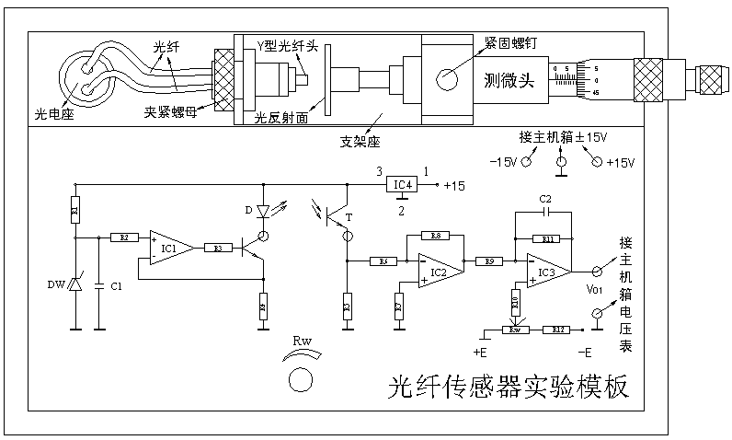
1、根据图24示意安装光纤位移传感器和测微头，二束光纤分别插入实验模板上的光电座(其内部有发光管D和光电三极管T )中；测微头的安装、使用可参阅实验九附：测微头的组成与使用。其它接线接图24。
图24 光纤传感器位移实验接线图
2、检查接线无误后，合上主机箱电源开关。调节测微头，使光反射面与Ｙ型光纤头轻触；再调实验模板上的R_{W}、使主机箱中的电压表(显示选择开关打到20Ｖ档)显示为０Ｖ。
3、旋转测微头，被测体离开探头，每隔0.1mm读取电压表显示值，将数据填入表24。根据表24数据画出实验曲线，计算测量范围1mm时的灵敏度和非线性误差。实验完毕，关闭电源。
表24光纤位移传感器输出电压与位移数据
X（mm）
V(v)

五、思考题：
光纤位移传感器测位移时对被测体的表面有些什么要求？

实验二十五 光电转速传感器测速实验

一、实验目的：了解光电转速传感器测量转速的原理及方法。

二、基本原理：光电式转速传感器有反射型和透射型二种，本实验装置是透射型的(光电断续器)，传感器端部二内侧分别装有发光管和光电管，发光管发出的光源透过转盘上通孔后由光电管接收转换成电信号，由于转盘上有均匀间隔的6个孔，转动时将获得与转速有关的脉冲数，将脉冲计数处理即可得到转速值。

三、需用器件与单元：主机箱、转动源 、光电转速传感器—光电断续器(已装在转动源上)。

四、实验步骤：
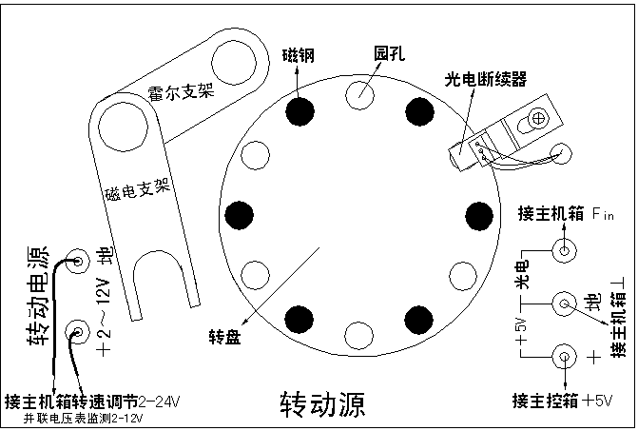
图25 光电传感器测速实验
1、将主机箱中的转速调节2－24V旋钮旋到最小(逆时针旋到底)并接上电压表；再按图25所示接线，将主机箱中频率／转速表的切换开关切换到转速处。
2、检查接线无误后，合上主机箱电源开关，在小于12Ｖ范围内(电压表监测)调节主机箱的转速调节电源(调节电压改变电机电枢电压)，观察电机转动及转速表的显示情况。
3、从2Ｖ开始记录每增加１Ｖ相应电机转速的数据(待转速表显示比较稳定后读取数据)；画出电机的
ｖ—ｎ(电机电枢电压与电机转速的关系)特性曲线。根据表24数据画出实验曲线，计算测量范围1mm时的灵敏度和非线性误差。实验完毕，关闭电源。

五、思考题：
已进行的实验中用了多种传感器测量转速，试分析比较一下哪种方法最简单、方便。

实验二十六 利用光电传感器控制电机转速

一、实验目的：了解光电传感器(光电断续器—光耦)的应用。

二、基础原理：利用光电传感器检测到的转速频率信号经Ｆ／Ｖ转换后作为转速的反馈信号，该反馈信号与智能人工调节仪的转速设定比较后进行数字ＰＩＤ运算，调节电压驱动器改变直流电机电枢电压，使电机转速趋近设定转速(设定值：500转／分～2000转／分)。转速控制原理框图如图26—1所示。
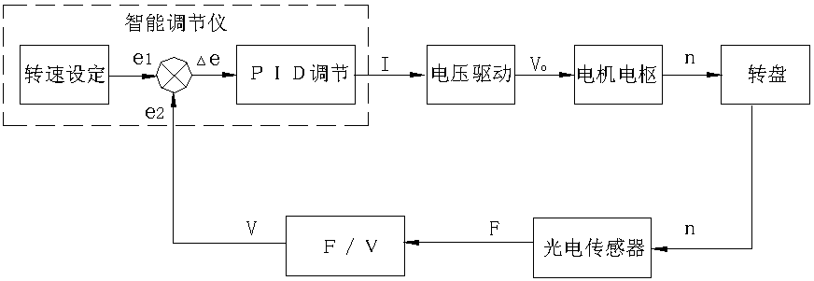
图26—1 转速控制原理框图

三、需用器件与单元：主机箱、转动源。
附：调节仪简介：
主机箱中所装的调节仪为人工智能工业调节仪，它具有测量显示和模糊逻辑数字PID调节及参数自整定功能的先进控制算法。可以万能输入(通过设置输入规格可变为热电阻、热电偶、线性电压、线性电流等)，输出有可控硅触发信号输出和线性电流输出(可设置为0—10mA或4—20mA线性电流)。其实它是一只万能通用调节仪。
（一）调节仪面板说明：面板上有PV测量显示窗、SV给定显示窗、4个指示灯窗和4个按键组成。如图26—2所示。

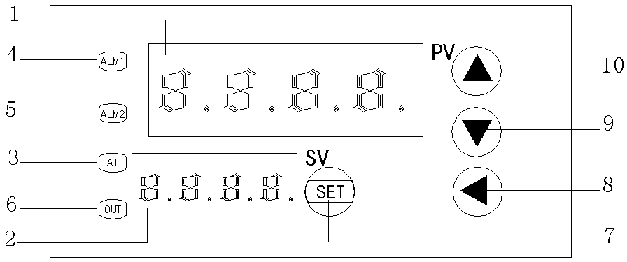

图26—2调节仪面板图
面板中1、PV——测量值显示窗
2、SV——给定值显示窗
3、AT——自整定灯
4、ALM1——AL1动作时点亮对应的灯
5、ALM2——手动指示灯(兼程序运行指示灯)
6、OUT——调节控制输出指示灯
7、SET——功能键
8、◄——数据移位(兼手动／自动切换及参数设置进入)
9、▼——数据减少键(兼程序运行／暂停操作)
10、▲——数据增加键(兼程序复位操作)
仪表上电后，上显示窗口显示测量值（PV），下显示窗口显示给定值（SV）。在基本状态下，SV窗口能用交替显示的字符来表示系统某些状态，如下：
1、输入的测量信号超出量程（因传感器规格设置错误、输入断线或短路均可能引起）时，则闪动显示：“orAL”。此时仪表将自动停止控制，并将输出固定在参数oPL定义的值上。
2、有报警发生时，可分别显示“HIAL”、“LoAL”、“dHAL”或“dLAL”,分别表示发生了上限报警、下限报警、正偏差报警和负偏差报警。报警闪动的功能是可以关闭的（参看bAud参数的设置），将报警作为控制时，可关闭报警字符闪动功能以避免过多的闪动。
仪表面板上的4个LED指示灯，其含义分别如下：
OUT输出指示灯：输出指示灯在线性电流输出时通过亮/暗变化反映输出电流的大小，在时间比例方式输出（继电器、固态继电器及可控硅过零触发输出）时，通过闪动时间比例反映输出大小。
ALM1指示灯：当AL1事件动作时点亮对应的灯。
ALM2指示灯：当手动指示灯。
AT灯：自整定开启时点亮对应的灯。
（二）基本使用操作
显示切换：按SET键可以切换不同的显示状态。修改数据：如果参数锁没有锁上，仪表下显示（SV）
窗显示的数值数据均可通过按◄（A/M）、▼或▲键来修改。例如：需要设置给定值时，可将仪表切换到正常显示状态，即可通过按◄（A/M）、▼或▲键来修改给定值。仪表同时具备数据快速增减法和小数点移位法。按▼键减小数据，按▲键增加数据，按◄可修改数值位的小数点同时闪动（如同光标）。按住按键并保持不放，可以快速地增加/减少数值，并且速度会随小数点会右移自动加快（3级速度）。而按◄（A/M）键则可直接移动修改数据的位置(光标),操作快捷。
2、手动/自动切换：按◄（A/M）键，可以使仪表在自动及手动两种状态下进行无扰动切换。手动时下排显示器第一字显示“M”，仪表处于手动状态下，直接按▲键或▼键可增加及减少手动输出值。自动时按SET键可直接查看自动输出值（下排显示器第一字显示“A”）。通过对run参数设置（详见后文），也可使仪表不允许由面板按键操作来切换至手动状态，以防止误入手动状态。
3、设置参数：按SET键并保持约3秒钟，即进入参数设置状态。在参数设置状态下按SET键，仪表将依次显示各参数，例如上限报警值HIAL、参数锁Loc等等，对于配置好并锁上参数锁的仪表，只出现操作工需要用到的参数（现场参数）。用▼、▲、◄（A/M）等键可修改参数值。按◄（A/M）键并保持不放，可返回显示上一参数。先按◄（A/M）键不放接着再按SET键可退出设置参数状态。如果没有按键操作，约30秒钟后会自动退出设置参数状态。如果参数被锁上（后文介绍），则只能显示被EP参数定义的现场参数（可由用户定义的，工作现场经常需要使用的参数及程序），而无法看到其它的参数。不过，至少能看到Loc参数显示出来。
（三）自整定（AT）操作
仪表初次使用时，可启动自整定功能来协助确定M50、P、t等控制参数。初次启动自整定时，可将仪表切换到正常显示状态下，按◄（A/M）键并保持约2钞钟，此时仪表AT指示灯点 亮，表明仪表已进入自整定状态。自整定时，仪表执行位式调节，约2-3次振荡后，仪表根据位式控制产生的振荡，分析其周期、幅度及波型来自动计算出M50、P、t等控制参数。如果在自整定过程中要提前放弃自整定，可再按◄（A/M）键并保持约2钞钟，使仪表AT指示灯熄灭即可。视不同系统，自整定需要的时间可从数秒至数小时不等。仪表在自整定成功结束后，会将参数CtrL设置为3（出厂时为1）或4，这样今后无法从面板再按◄（A/M）键启动自整定，可以避免人为的误操作再次启动自整定。已启动过一次自整定功能的仪表如果今后还要启动自整定时，可以用将参数CtrL设置为2的方法进行启动（参见后文“参数功能”说明）。
系统在不同给定值下整定得出的参数值不完全相同，执行自整定功能前，应先将给定值设置在最常用值或是中间值上，如果系统是保温性能好的电炉，给定值应设置在系统使用的最大值上，再执行启动自整定的操作功能。参数Ct1（控制周期）及dF（回差）的设置，对自整定过程也有影响，一般来说，这2个参数的设定值越小，理论上自整定参数准确度越高。但dF值如果过小，则仪表可能因输入波动而在给定值附近引起位式调节的误动作，这样反而可能整定出彻底错误的参数。推荐Ct1=0-2，dF=0.3。
手动自整定：由于自整定执行时采用位式调节，其输出将定位在由参数oPL及oPH定义的位置。在一些输出不允许大幅度变化的场合，如某些执行器采用调节阀的场合，常规的自整定并不适宜。对此仪表具有手动自整定模式。方法是先用手动方式进行调节，等手动调节基本稳定后，再在手动状态下启动自整定，这样仪表的输出值将限制在当前手动值+10%及-10%的范围而不是oPL及oPH定义的范围，从而避免了生产现场不允许的阀门大幅度变化现象。此外，当被控物理量响应快速时，手动自整定方式能获得更准确的自整定结果。
(四)参数功能说明
仪表通过参数来定义仪表的输入、输出、报警及控制方式(以温度为例)。以下为参数功能表：

参数代号 | 参数含义 | 说 明 |  |  |  | 设置范围
HIAL | 上限报警 | 测量值大于HIAL+dF值时仪表将产生上限报警。测量值小于HIAL-dF值时，仪表将解除上限报警。设置HIAL到其最大值（9999）可避免产生报警作用。 |  |  |  | -1999-  +9999℃或1定义单位
LoAL | 下限报警 | 当测量值小于LoAL-dF时产生下限报警，当测量值大于LoAL+dF时下限报警解除。设置LoAL到最小值（-1999）可避免产生报警作用。 |  |  |  | 同上
dHAL | 正偏差报警 | 采用人工智能调节时，当偏差（测量值PV减给定值SV）大于dHAL+dF时产生正偏差报警。当偏差小于dHAL-dF时正偏差报警解除。设置dHAL=9999（温度实为999.9℃）时,正偏差报警功能被取消。  采用位式调节时，则dHAL和dLAL分别作为第二个上限和下限绝对值报警。 |  |  |  | 0-999.9℃  或  0-9999℃  1定义单位
dLAL | 负偏差报警 | 采用人工智能调节时，当负偏差（给定值SV减测量值PV）大于dHAL+dF时产生负偏差报警，当负偏差小于dLAL- dF时负偏差报警解除。设置dLAL=9999（温度实为999.9℃）时，负偏差报警功能取消。 |  |  |  | 同上
dF | 回差（死区、滞环） | 回差用于避免因测量输入值波动而导致位式调节频繁通断或报警频繁产生/解除。  例如：dF参数对上限报警控制的影响如下，假定上限报警参数HIAL为800℃，dF参数为2.0℃:  (1)仪表在正常状态,当测量温度值大于802℃时(HIAL+ dF)时,才进入上限报警状态.  (2)仪表在上限报警状态时,则当测量温度值小于798℃(HIAL-dF)时,仪表才解除报警状态。  又如：仪表在采用位式调节或自整定时，假定给定值SV为700℃，dF参数设置为0.5℃,以反作用调节(加热控制为例)。  （1）输出在接通状态时当测量温度值大于700.5℃时(SV+ dF)关断。  （2）输出在关断状态时，则当测量温度小于699.5℃(SV-dF)时,才重新接通进行加热。  对采用位式调节而言，dF值越大，通断周期越长，控制精度越低。反之，dF值越小，通断周期越短，控制精度越高，但容易因输入波动而产生误动作，使继电器或接触器等机械开关寿命降低。  dF参数对人工智能调节没有影响。但自整定参数时，由于也是位式调节，所以dF会影响自整定结果，一般dF值越小，自整定精度越高，但应避免测量值因受干扰跳动造成误动作。如果测量值数字跳动过大，应先加大数字滤波参数dL值，使得测量值跳动小于2-5个数字，然后可将dF设置为等于测量值的瞬间跳动值为佳。 |  |  |  | 0-200.0℃  或  0-2000℃  1定义单位
CtrL | 控制方式 | CtrL=0，采用位式调节（ON-OFF），只适合要求不高的场合进行控制时采用。  CtrL=1，采用人工智能调节/PID调节，该设置下，允许从面板启动执行自整定功能。  CtrL=2，启动自整定参数功能，自整定结束后会自动设置为3或4。  CtrL=3，采用人工智能调节，自整定结束后，仪表自动进入该设置，该设置下不允许从面板启动自整定参数功能。以防止误操作重复启动自整定。 |  |  |  | 0-3
M50 | 保持参数 | M50、P、t、Ct1等参数为人工智能调节算法的控制参数，对位式调节方式（CtrL=0时），这些参数不起作用。由于在工业控制中温度的控制难度较大，应用也最广泛，故以温度为例介绍参数定义。  M50定义为输出值变化为50％时，控制对象基本稳定后测量值的差值。同一系统的M50参数一般会随测量值有所变化，应取工作点附近为准。  例如某电炉温度控制，工作点为700℃，为找出最佳M50值，假定输出保持为50%时，电炉温度最后稳定在700℃左右，而55%输出时，电炉温度最后稳定在750℃左右。则最佳参数值可按以下公式计算：  M50=750-700=50.0(℃)  M50参数值主要决定调节算法中积分作用,和PID调节的积分时间类同。M50值越小，系统积分作用越强。M50值越大，积分作用越弱（积分时间增加）。  设置M50=0时，系统取消积分作用及人工智能调节功能，调节部分成为一个比例微分（PD）调节器，这时仪表可在串级调节中作为副调节器使用。 |  |  |  | 0-999．9  或0-9999  1定义单位
P | 速率参数 | P与每秒内仪表输出变化100%时测量值对应变化的大小成反比，当CtrL=1或3时，其数值定义如下：  P=1000÷每秒测量值升高值（测量值单位是0.1℃或1个定义单位）  如仪表以100%功率加热并假定没有散热时,电炉每秒1℃,则:  P=1000÷10=100  P值类似PID调节器的比例带,但变化相反,P值越大,比例、微分作用成正比增强，而P值越小，比例、微分作用相应减弱。P参数与积分作用无关。设置P=0相当于P=0.5。 |  |  |  | 1-9999
t | 滞后时间 | 对于工业控制而言，被控系统的滞后效应是影响控制效果的主要因素，系统滞后时间越大，要获得理想的控制效果就越困难，滞后时间参数t是人工智能算法相对标准PID算法而引进的新的重要参数，仪表能根据t参数来进行一些模糊规则运算，以便能较完善地解决超调现象及振荡现象，同时使控制响应速度最佳。  t定义为假定没有散热,电炉以某功率开始升温,当其升温速率达到最大值63.5%时所需的时间.仪表中t参数值单位是秒。  t参数对控制的比例、积分、微分均起影响作用，t越小，则比例和积分作用均成正比增强，而微分作用相对减小，但整体反馈作用增强；反之，t越大，则比例和积分作用均减弱，而微分作用相对增强。此外t还影响超调抑制功能的发挥，其设置对控制效果影响很大。  如果设置t≤ct1时，系统的微分作用被取消。 |  |  |  | 0-2000秒
Ct1 | 输出周期 | Ct1参数值可在0.5-125秒(0表示0.5秒)之间设置,它反映仪表运算调节的快慢。Ct1值越大，比例作用增强，微分作用减弱。Ct1值越小，则比例作用减弱，微分作用增强。Ct1值大于或等于5秒时，则微分作用被完全取消，系统成为比例或比例积分调节。Ct1小于滞后时间的1/5时，其变化对控制影响较小，例如系统滞后时间t为100秒，则Ct1设置为0.5或10秒的控制效果基本相同。  Ct1 确定的原则如下：  （1）用时间比例方式输出时，如果采用SSR（固态继电器）或可  控硅作输出执行器件，控制周期可取短一些（一般为0.5-2秒），可提高控制精度。  （2）用继电器开关输出时，短的控制周期会相应缩短机械开关的  寿命，此时一般设置Ct1要大于或等于4秒，设置越大继电器在寿命越长，但太大将使控制精度降低，应根据需要选择一个能二者兼顾的值。  （3）当仪表输出为线性电流或位置比例输出（直接控制阀门电机正、反转）时，Ct1值小可使调节器输出响应较快，提高控制精度，但由此可能导致输出电流变化频繁。 |  |  |  | 0-125秒
Sn | 输入规格 | Sn用于选择输入规格，其数值对应的输入规格如下： |  |  |  | 0-37  注：Sn =10时,采用外部分度号扩展.
Sn | 输入规格 | Sn | 输入规格 | Sn | 输入规格 | 0-37  注：Sn =10时,采用外部分度号扩展.
Sn | 输入规格 | 0 | K | 1 | S | 0-37  注：Sn =10时,采用外部分度号扩展.
Sn | 输入规格 | 2 | WRe | 3 | T | 0-37  注：Sn =10时,采用外部分度号扩展.
Sn | 输入规格 | 4 | E | 5 | J | 0-37  注：Sn =10时,采用外部分度号扩展.
Sn | 输入规格 | 6 | B | 7 | N | 0-37  注：Sn =10时,采用外部分度号扩展.
Sn | 输入规格 | 8-9 | 特殊热电偶备用 | 10 | 用户指定的扩充输入规格 | 0-37  注：Sn =10时,采用外部分度号扩展.
Sn | 输入规格 | 11-19 | 特殊热电偶备用 | 20 | CU50 | 0-37  注：Sn =10时,采用外部分度号扩展.
Sn | 输入规格 | 21 | Pt100 | 22-25 | 特殊热电阻备用 | 0-37  注：Sn =10时,采用外部分度号扩展.
Sn | 输入规格 | 26 | 0-80欧电阻输入 | 27 | 0-400欧电阻输入 | 0-37  注：Sn =10时,采用外部分度号扩展.
Sn | 输入规格 | 28 | 0-20mV电压输入 | 29 | 0-100mV电压输入 | 0-37  注：Sn =10时,采用外部分度号扩展.
Sn | 输入规格 | 30 | 0-60mV电压输入 | 31 | 0-1V(0-500mV) | 0-37  注：Sn =10时,采用外部分度号扩展.
Sn | 输入规格 | 32 | 0.2-1V电压输入 | 33 | 1-5V电压输入或  4-20mA电流输入 | 0-37  注：Sn =10时,采用外部分度号扩展.
Sn | 输入规格 | 34 | 0-5V电压输入 | 35 | -20-+20mV(0-10V) | 0-37  注：Sn =10时,采用外部分度号扩展.
Sn | 输入规格 | 36 | -100-+100mV或2-20V电压输入) | 37 | -5V-+5V(0-50V) | 0-37  注：Sn =10时,采用外部分度号扩展.
dIP | 小数点位置 | 线性输入时：定义小数点位置，以配合用户习惯的显示数值。  dIP=0,显示格式为0000，不显示小数点。  dIP=1，显示格式为000.0,小数点在十位.  dIP=2,显示格式为00.00,小数点在百位.  dIP=3,显示格式为0.000,小数点在千位.  采用热电偶或热电阻输入时:此时dIP 选择温度显示的分辨率  dIP=0,温度显示分辨率为1℃(内部维持0.1℃分辨率用于控制运算).  dIP=1,温度显示分辨率为0.1℃(1000℃以上自动转为1℃分辨率).  改变小数点位置参数的设置只影响显示,对测量精度及控制精度均不产生影响. |  |  |  | 0-3
dIL | 输入下限显示值 | 用于定义线性输入信号下限刻度值,对外给定、变送输出显示。  例如在采用压力变送器将压力（也可是温度、流量、湿度等其他物理量）变换为标准的1-5V信号输入（4-20mA信号也可外接250欧电阻予以变换）中。对于1V信号压力为0，5V信号压力为1mPa，希望仪表显示分辨率为0.001mPa.则参数设置如下:  Sn=33(选择1-5V线性电压输入)  dIP=3(小数点位置设置,采用0.000格式)  dIL=0.000(确定输入下限1V时压力显示值)  dIH=1.000(确定输入上限5V时压力显示值) |  |  |  | -1999～+9999℃或1定义单位
dIH | 输入上限显示值 | 用于定义线性输入信号上限刻度值,与dIL配合使用. |  |  |  | 同上
CJC | 热电偶冷端补偿温度 | CJC参数显示所测量到的环境温度值，由于仪表本身发热原因(仪表接线端子温度往往同步升高)，该数值不一定等于室温。
Sc | 主输入平移修正 | Sc参数用于对输入进行平移修正.以补偿传感器信号本身的误差,对于热电偶信号而言,当仪表冷端自动补偿存在误差时,也可利用Sc参数进行修正。例如:假定输入信号保持不变,Sc设置为0.0℃时,仪表测定温度为500.0 ℃,则当仪表Sc设置为10.0时,则仪表显示测定温度为510.0℃。 仪表出厂时都进行内部校正,所以Sc参数出厂时数值均为0.该参数仅当用户认为测量需要重新校正时才进行调整。 |  |  |  | -1999～  +4000  0.1℃或1定义单位
oP1 | 输出方式 | oP１表示主输出信号的方式,主输出上安装的模块类型应该相一致.  oP１=0,主输出为时间比例输出方式(用人工智能调节)或位式方式(用位式调节),当主模块上安装SSR电压输出应用此方式。  oP１=1,任意规格线性电流连续输出,主输出模块上安装线性电流输出模块。  oP１=2, 继电器触点开关（常开常闭）输出，时间比例输出方式。  oP1=3,采用阀位限制模式进行输出控制。  oP1=4，4—20mA线性电流连续输出，主输出模块上安装线性电流输出模块。 |  |  |  | 0-2
oPL | 输出下限 | 通常作为限制调节输出最小值。 |  |  |  | 0-110%
oPH | 输出上限 | 限制调节输出最大值。 |  |  |  | 0-110%
CF | 系统功能选择 | CF参数用于选择部分系统功能：  CF=A×1+B×2+C×4+D×8  A=0，为反作用调节方式，输入增大时，输出趋向减小如加热控制；  A=1，为正作用调节方式，输入增大时，输出趋向增大如致冷控制。  B=0，仪表报警无上电/给定值修改免除报警功能；  B=1，仪表有上电/给定值修改免除报警功能（详细说明见后文叙述）。  Ｃ=０，仪表串行接口按通讯方式工作；  Ｃ=１，仪表串行接口按打印方式工作。  Ｄ=０，不允许外部给定；  Ｄ=１，允许外部给定。  例子：要求仪表为反作用调节，有上电免除报警功能，仪表辅助功能模块为通讯接口，不允许外部给定，则可得：Ａ=０，  Ｂ=１，Ｃ=０，Ｄ=０，CＦ参数值应设置如下：  CF=0×1+1×2+0×4+0×8=2 |  |  |  | 0-7
bAud | 通讯波特率/  报警定义 | 当仪表具有通讯接口时，bAud 参数定义通讯波特率，可定义范围是300-19200bit/s(19.2K).  但如果仪表选购件为报警继电器２，则bAud参数的设置范围为0—31，用于定义报警功能，它由以下公式定义其功能：  bAud=A×1+B×2+C×4+D×8+E×16  A=0时上限报警由继电器1输出；A=1时上限报警由继电器2输出。  B=0时下限报警由继电器1输出；B=1时下限报警由继电器2输出。  C=0时正偏差报警由继电器1输出；C=1时由继电器2输出。  D=0时负偏差报警由继电器1输出；D=1时由继电器2输出。  E=0时报警时在下显示器交替显示报警符号，如HIAL、LoAL等。  例如：要求上限报警由报警2继电器输出，下限报警、正偏差报警及负偏差报警由报警1输出，报警时在下显示器不显示报警符号，则由上得出：A=1、B=0、C=0、D=0、E=1，则应设置bAud参数：  bAud=1×1+0×2+0×4+0×8+1×16=17
Addr | 通讯地址/打印时间 | 当仪表安装RS485通讯接口时,bAud设置范围应是300-19200之间),Addr参数用于定义仪表通讯地址,有效范围是0-100。在同一条通讯线路上的仪表应分别设置一个不同的Addr值以便相互区别。但如果仪表串行接口功能设置为打印功能，则Addr定义打印时间(即定时打印的间隔时间)。 |  |  |  | 0-100
ｄL | 输入数字滤波 | 仪表内部具有一个取中间值滤波和一个一阶积分数字滤波系统,取值滤波为3个连续值取中间值,积分滤波和电子线路中的阻容积分滤波效果相当。当因输入干扰而导致数字出现跳动时,可采用数字滤波将其平滑。dL设置范围是0-20，0没有任何滤波，1只有取中间值滤波，2-20同时有取中间值滤波和积分滤波。dL越大，测量值越稳定，但响应也越慢。一般在测量受到较大干扰时，可逐步增大dL值，调整使测量值瞬间跳动小于2-5个字。在实验室对仪表进行计量检定时，则应将dL设置为0或1以提高响应速度。 |  |  |  | 0-20
run | 运行状态及上电信号处理 | run参数定义自动/手动工作状态。  run=0，手动调节状态。  run=1，自动调节状态。  run=2，自动调节状态，并且禁止手动操作。不需要手动功能时，该功能可防止因误操作而进入手动状态。  通过RS485通讯接口控制仪表操作时，可通过修改run参数的方式用计算机（上位机）实现仪表的手动/自动切换操作。
Loc | 参数修改级别 | 仪表当Loc设置为808时，才能设置全部参数。Loc参数提供多种不同的参数操作权限。当用户技术人员配置完仪表的输入、输出等重要参数后，可设置Loc为808以外的数。以避免现场操作工人无意修改了某些重要操参数。如下：  Loc=0,允许修改现场参数、给定值。  Loc=1，可显示查看现场参数，不允许修改，但允许设置给定值。  Loc=2，可显示查看现场参数，不允许修改，也不允许设置给定值。  Loc=808，可设置全部参数及给定值。  注意:808是仪表的设置密码，仪表使用时应设置其它值以保持参数不被随意修改。同时应加强生产管理，避免随意地操作仪表。  如果Loc设置为其它值，其结果可能是以上结果之一。  上锁后（Loc=0）要返回重新设置全部参数，可将仪表断电按住SET键通电，在仪表显示Loc时松开SET键，将Loc设为808即可。在设置现场参数时将Loc参数设置为808，可临时性开锁，结束设置后Loc自动被设置为0，开锁后在参数表中将Loc设置为808，则Loc将被保存为808，等于长久开锁。 |  |  |  | 0-9999
EP1-  EP8 | 现场参数定义 | 当仪表的设置完成后，大多数参数将不再需要现场工人进行设置。并且，现场操作工对许多参数也可能不理解，并且可能发生误操作将参数设置为错误的数值而使得仪表无法正常工作。  在参数表中EP1-EP8定义1-8个现场参数给现场操作工使用。其参数值是EP参数本身外其它参数，如HIAL、LoAL……等参数。当Loc=0、1、2等值时，只有被定义到的参数才能被显示，其它参数不能被显示及修改。该功能可加快修改参数的速度，又能避免重要参数（如输入、输出参数）不被误修改。  参数EP1-EP8最多可定义8个现场参数，如果现场参数小于8个（有时甚至没有），应将要用到的参数从EP1-EP8依次定义，没用到的第一个参数定义为nonE。例如：某仪表现场常要修改HIAL（上限报警）、LoAL（下限报警）两个参数，可将EP参数设置如下：  Loc=0、EP1=HAIL、EP2=LoAL、EP3=nonE  如果仪表调试完成后并不需要现场参数，此时可将EP1参数值设置为nonE。

(五)部分功能的补充说明
1、意规格线性电流输出时（oP1=1）
输出上限及输出下限定义仪表的电流输出规格，范围在0-22mA之间任意设置。如0-10mA输出,则设置oPL=0,oPH=100(单位0.1mA)。4-20mA设置为oPL=40,oPH=200。也可定义成非标准的输出，如2-8mA输出，设置oPL=20,oPH=80等。注意设置oPL必须小于oPH才能有有效的输出。
2、时间比例输出（oP1=2或oP1=0为继电器输出或SSR电压输出）
时间比例输出是通过调整一个固定的时间内继电器在通断比例（或SSR电压输出高低比例）等来实现输出大小变化的。时间比例输出可看成一个方波，其周期等于控制周期ct1,输出值大小正比于方波的占空比,其值从0%-100%可变。有特殊要求的用户可用oPL及oPH来限制时间比例输出值的范围。例如：当用户需要将输出限制在20-60%之间时，可设置oPL=20，oPH=60即可。通常情况下，时间比例输出时，设置oPL=0，oPH=100，则没有输出限制。
注：当oP1=2时，无法使用AL1作为报警输出，报警只能通过AL2继电器输出。
3、外部给定
当外部给定允许时（参看cF参数说明），仪表可从其接线端子中的1-5V端输入1-5V电压信号来表示其给定值。外部给定的标度可由dIL和dIH参数来确定。如果外部给定的电压信号小于1V，则自动取消外部给定功能，而改用内部给定值。使用外部给定功能时，仪表测量输入不能用1-5V/0-5V档，这对与热电偶、热电阻及mV电压输入是不影响的。如果测量输入为0-10mA或4-20mA，可将仪表主输入设置为0-1V或0.2V-1V,然后外接100欧或50欧电阻。外部给定功能使得仪表能组成比值或串级调节系统，完成复杂的调节功能。
4、上电时免除报警功能
仪表刚刚上电或给定值被修改后，常常会导致仪表报警，例如电炉温度控制（加热控制）时，刚上电时，实际温度都远低于给定温度，如果用户设置了下限报警和负偏差报警，则将导致仪表一上电就满足报警条件，而实际上控制系统并不一定出现问题。反之，在致冷控制中（正作用控制），刚上电可能导致上限报警或正偏差报警。因此仪表提供上电/给定值修改免除报警的特性，仪表上电/给定值修改后，即使满足相应报警条件，也不立即报警。等该报警条件取消后，如果再出现满足报警要求的条件，则启动报警功能。上电免除报警功能的作用与正/反作用功能选择有关（请参见参数cF）。在反作用控制（加热控制）时，对下限报警及负偏差报警有上电免除报警功能。在正作用控制（致冷控制）时，对上限报警及正偏差报警有上电免除报警功能。对于给定值修改，则只对相应的偏差报警起作用。

四、实验步骤：
1、设置调节仪转速控制参数：合上主机箱上的电源开关；再合上主机箱上的调节仪电源开关，仪表上电后，仪表的上显示窗口(PV)显示随机数；下显示窗口(SV)显示控制给定值或交替闪烁显示控制给定值和“orAL”。按SET键并保持约3秒钟，即进入参数设置状态。在参数设置状态下按SET键，仪表将依次显示各参数，例如上限报警值HIAL、参数锁Loc等等，对于配置好并锁上参数锁的仪表，用▼、▲、◄（A/M）等键可修改参数值。按◄（A/M）键并保持不放，可返回显示上一参数。先按◄（A/M）键不放接着再按SET键可退出设置参数状态。如果没有按键操作，约30秒钟后会自动退出设置参数状态。如果参数被锁上，则只能显示被EP参数定义的参数（可由用户定义的，工作现场经常需要使用的参数及程序），而无法看到其它的参数。不过，至少能看到Loc参数显示出来。
具体设置转速控制参数方法步骤如下：
(1)、按SET键并保持约3秒钟，仪表进入参数设置状态；PV窗显示HIAL(上限报警)，长按▲键，使SV窗显示9999(消除报警功能)后释放▲键。
(2)、再按SET键，PV窗显示LoAL(下限报警) ，长按▼键，使SV窗显示-1999(消除报警功能)后释
放▼键。
(3)、再按SET键，PV窗显示dHAL(正偏差报警) ，长按▲键，使SV窗显示9999(消除报警功能)后
释放▲键。
(4)、再按SET键，PV窗显示dLAL(负偏差报警) ，长按▲键，使SV窗显示9999(消除报警功能)后
释放▲键。
(5)、再按SET键，PV窗显示dF(回差、死区、滞环) ，长按▼键，使SV窗显示00后释放▼键。
(6)、再按SET键，PV窗显示CtrL(控制方式) ，用▼、▲、◄键可修改参数值，使SV窗显示1。
(7)、再按SET键，PV窗显示M50(保持参数) ，长按▲键，使SV窗显示5100释放▲键(用▼、▲、◄键可修改参数值为5100)。
(8)、再按SET键，PV窗显示P(速率参数) ，长按▼键，使SV窗显示0后释放▼键。
(9)、再按SET键，PV窗显示t(滞后时间) ，用▼、▲、◄键可修改参数值，使SV窗显示30。
(10)、再按SET键，PV窗显示Ct1(输出周期) ，用▼、▲、◄键可修改参数值，使SV窗显示11。
(11)、再按SET键，PV窗显示Sn(输入规格) ，用▼、▲、◄键可修改参数值，使SV窗显示33。
(12)、再按SET键，PV窗显示dIP(小数点位置) ，长按▼键，使SV窗显示0后释放▼键。
(13)、再按SET键，PV窗显示dIL(输入下限显示值) ，长按▲键，使SV窗显示250释放▲键(用▼、▲、◄键修改参数值为250)。
(14)、再按SET键，PV窗显示dIH(输入上限显示值) ，长按▲键，使SV窗显示2500释放▲键(用▼、▲、◄键可修改参数值为2500)。
(15)、再按SET键，PV窗显示CJC(热电偶冷端补偿温度) ，不按键，SV窗显示默认冷端补偿温度值。
(16)、再按SET键，PV窗显示SC(主输入平移修正) ，用▼、▲、◄键修改参数值，使SV窗显示00。
(17)、再按SET键，PV窗显示oP1(输出方式) ，用▼、▲、◄键可修改参数值，使SV窗显示1。
(18)、再按SET键，PV窗显示oPL(输出下限) ，长按▼键，使SV窗显示0后释放▼键。
(19)、再按SET键，PV窗显示oPH(输出上限) ，长按▲键，使SV窗显示100释放▲键(用▼、▲、◄键可修改参数值为100)。
(20)、再按SET键，PV窗显示CF(系统功能选择) ，长按▼键，使SV窗显示0后释放▼键。
(21)、再按SET键，PV窗显示bAud(通讯波特率／报警定义) ，用▼、▲、◄键可修改参数值，使SV窗显示17。
(22)、再按SET键，PV窗显示Addr(通讯地址／打印时间) ，不按键，SV窗显示默认值。
(23)、再按SET键，PV窗显示dL(输入数字滤波) ，长按▼键，使SV窗显示0后释放▼键。
(24)、再按SET键，PV窗显示run(运行状态及上电信号处理) ，用▼、▲、◄键可修改参数值，使SV窗显示2。
(25)、再按SET键，PV窗显示Loc(参数修改级别) ，不按键，SV窗显示默认值808。如果，SV窗不显示808，则用▼、▲、◄键可修改参数值，使SV窗显示808。
(26)、再按SET键，PV窗显示EP1(现场参数定义) ，不按键，SV窗显示默认值。
(27)—(33)、与(26)相同，重复按SET键七次。到此，调节仪的控制参数设置完成。
2、关闭主机箱总电源开关，按图26—3示意接线。

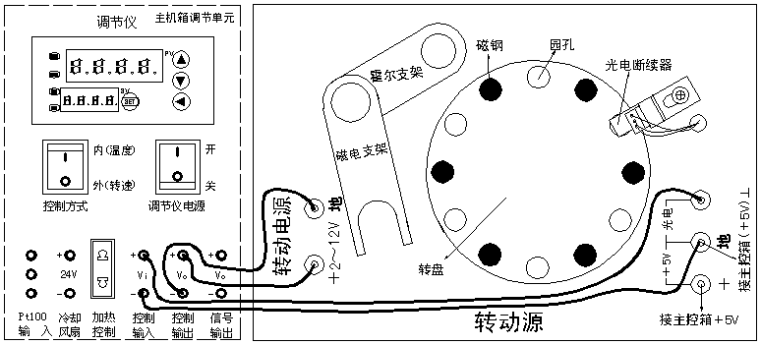
图26—3 控制电机转速实验接线示意图
1、检查接线无误后，合上主机箱电源、调节仪电源开关并将控制对象(控制方式)开关按到转速(外)位置。再用调节仪的▼、▲、◄键可修改设定转速值(实验值)，如500转／分(SV窗显示500)；调节仪根据设定转速值及控制参数M50、P、t、Ct1进行调节控制，调节仪PV窗的测量值经过三个周期左右的振荡后较稳定地显示500左右，使电机的转速在500转／分达到动态平衡。
2、用▼、▲、◄键在500—2000转／分范围内任意设定(或每增加100转／分)转速值(SV窗显示设定值)，观察PV窗测量值的变化过程。根据表24数据画出实验曲线，计算测量范围1mm时的灵敏度和非线性误差。实验完毕，关闭电源。

五、思考题：
按SET键并保持约3秒钟，即进入参数设置状态，只大范围改变控制参数M50或P或t 的其中之一设置值(注：其它任何参数的设置值不要改动)，观察PV窗测量值的变化过程。这说明了什么问题?

实验二十七 温度源的温度控制调节实验

一、实验目的：了解温度控制的基本原理及熟悉温度源的温度调节过程。
二、基本原理：当温度源的温度发生变化时温度源中的Pt100热电阻(温度传感器)的阻值发生变化，将电阻变化量作为温度的反馈信号输给智能调节仪，经智能调节仪的电阻——电压转换后与温度设定值比较再进行数字PID运算输出可控硅触发信号(加热)或继电器触发信号(冷却)，使温度源的温度趋近温度设定值。温度控制原理框图如图27—1所示。

三、需用器件与单元：主机箱、温度源、Pt100温度传感器。
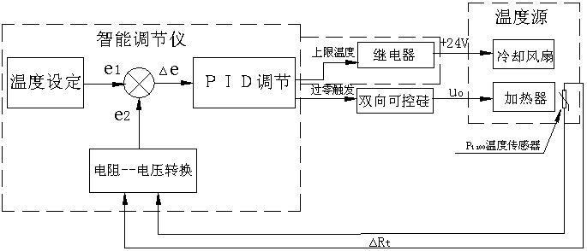
图27—1温度控制原理框图

四、实验步骤：
温度源简介：温度源是一个小铁箱子，内部装有加热器和冷却风扇；加热器上有二个测温孔，加热器的电源引线与外壳插座(外壳背面装有保险丝座和加热电源插座)相连；冷却风扇电源为+24ｖ DC，它的电源引线与外壳正面实验插孔相连。温度源外壳正面装有电源开关、指示灯和冷却风扇电源+24ｖ DC插孔；顶面有二个温度传感器的引入孔，它们与内部加热器的测温孔相对，其中一个为控制加热器加热的传感器Pt100的插孔，另一个是温度实验传感器的插孔；背面有保险丝座和加热器电源插座。使用时将电源开关打开(Ｏ为关，-为开)。从安全性、经济性即具有高的性价比考虑且不影响学生掌握原理的前提下温度源设计温度≤200℃。
1、调节仪的简介及调节仪的面板按键说明参阅实验二十六附言。
2、设置调节仪温度控制参数：合上主机箱上的电源开关；再合上主机箱上的调节仪电源开关，仪表上电后，仪表的上显示窗口(PV)显示随机数；下显示窗口(SV)显示控制给定值或交替闪烁显示控制给定值和“orAL”。按SET键并保持约3秒钟，即进入参数设置状态。在参数设置状态下按SET键，仪表将依次显示各参数，例如上限报警值HIAL、参数锁Loc等等，对于配置好并锁上参数锁的仪表，用▼、▲、◄（A/M）等键可修改参数值。按◄（A/M）键并保持不放，可返回显示上一参数。先按◄（A/M）键不放接着再按SET键可退出设置参数状态。如果没有按键操作，约30秒钟后会自动退出设置参数状态。如果参数被锁上，则只能显示被EP参数定义的参数（可由用户定义的，工作现场经常需要使用的参数及程序），而无法看到其它的参数。不过，至少能看到Loc参数显示出来。
具体设置温度控制参数方法步骤如下：
(1)、按SET键并保持约3秒钟，仪表进入参数设置状态；PV窗显示HIAL(上限)，用▼、▲、◄键可修改参数值，使SV窗显示实验温度(＞室温)，如50。
(2)、再按SET键，PV窗显示LoAL(下限) ，用▼、▲、◄键可修改参数值，使SV窗显示(1)所设置的温度值50。
(3)、再按SET键，PV窗显示dHAL(正偏差报警) ，长按▲键，使SV窗显示9999(消除报警功能)后
释放▲键。
(4)、再按SET键，PV窗显示dLAL(负偏差报警) ，长按▲键，使SV窗显示9999(消除报警功能)后
释放▲键。
(5)、再按SET键，PV窗显示dF(回差、死区、滞环) ，用▼、▲、◄键修改参数值，使SV窗显示0.1。
(6)、再按SET键，PV窗显示CtrL(控制方式) ，用▼、▲、◄键修改参数值，使SV窗显示1。
(7)、再按SET键，PV窗显示M50(保持参数) ，用▼、▲、◄键修改参数值，使SV窗显示300。
(8)、再按SET键，PV窗显示P(速率参数) ，用▼、▲、◄键修改参数值，使SV窗显示350。
(9)、再按SET键，PV窗显示t(滞后时间) ，用▼、▲、◄键修改参数值，使SV窗显示153。
(10)、再按SET键，PV窗显示Ct1(输出周期) ，用▼、▲、◄键修改参数值，使SV窗显示1。
(11)、再按SET键，PV窗显示Sn(输入规格) ，用▼、▲、◄键修改参数值，使SV窗显示21。
(12)、再按SET键，PV窗显示dIP(小数点位置) ，用▼、▲、◄键修改参数值，使SV窗显示1。
(13)、再按SET键，PV窗显示dIL ，不按键，SV窗显示默认值。
(14)、再按SET键，PV窗显示dIH，不按键，SV窗显示默认值。
(15)、再按SET键，PV窗显示CJC(热电偶冷端补偿温度) ，不按键，SV窗显示默认冷端补偿温度值。
(16)、再按SET键，PV窗显示SC(主输入平移修正) ，用▼、▲、◄键修改参数值，使SV窗显示00。
(17)、再按SET键，PV窗显示oP1(输出方式) ，用▼、▲、◄键修改参数值，使SV窗显示2。
(18)、再按SET键，PV窗显示oPL(输出下限) ，长按▼键，使SV窗显示0后释放▼键。
(19)、再按SET键，PV窗显示oPH(输出上限) ，长按▲键，使SV窗显示100释放▲键(用▼、▲、◄键修改参数值为100)。
(20)、再按SET键，PV窗显示CF(系统功能选择) ，用▼、▲、◄键修改参数值，使SV窗显示2。
(21)、再按SET键，PV窗显示bAud(通讯波特率／报警定义) ，用▼、▲、◄键修改参数值，使SV窗显示17。
(22)、再按SET键，PV窗显示Addr(通讯地址／打印时间) ，不按键，SV窗显示默认值。
(23)、再按SET键，PV窗显示dL(输入数字滤波) ，用▼、▲、◄键修改参数值，使SV窗显示1。
(24)、再按SET键，PV窗显示run(运行状态及上电信号处理) ，用▼、▲、◄键修改参数值，使SV窗显示2。
(25)、再按SET键，PV窗显示Loc(参数修改级别) ，不按键，SV窗显示默认值808。如果，SV窗不显示808，则用▼、▲、◄键修改参数值，使SV窗显示808。
(26)、再按SET键，PV窗显示EP1(现场参数定义) ，不按键，SV窗显示默认值。
(27)—(33)、与(26)相同，重复按SET键七次。到此，调节仪的控制参数设置完成。
3、关闭主机箱总电源开关，按图27—2示意接线；将主机箱上的转速调节旋钮(2—24V)顺时针转到底(24Ｖ)，将温度源电源开关打开(Ｏ为关，-为开)。
4、检查接线无误后，合上主机箱总电源和调节仪电源，将调节仪的控制方式(控制对象)开关按到内(温度)位置；
5、用▼、▲、◄键修改温度设定值，使SV窗显示50.0。调节仪经过几次振荡调节(要等待较长时间),温度源会自动动态平衡在50.0℃(调节仪的PV显示窗在50.0左右波动)。
6、按SET键并保持约3秒钟，仪表进入参数设置状态；PV窗显示HIAL(上限)，用▼、▲、◄键修改实验温度值，使SV窗显示实验温度60(在原有的实验温度值增加10℃)。
7、再按SET键，PV窗显示LoAL(下限) ，用▼、▲、◄键修改实验温度值，使SV窗显示(6)所设置的温度值60。
8、先按◄（A/M）键不放接着再按SET键退出设置参数状态(或不按任何键，等待约30秒钟后会自动退出设置参数状态)；再用▼、▲、◄键修改实验温度设定值，使SV窗显示实验温度60.0(在原有的实验增加10℃)。调节仪进入正常显示自动调节控制状态，最终温度源会在设定温度值上达到动态平衡。
9、以后(温度在大于等于室温10℃，小于等于160℃范围内)，每次改变温度实验值都必须重复6、7、8实验步骤进行实验。
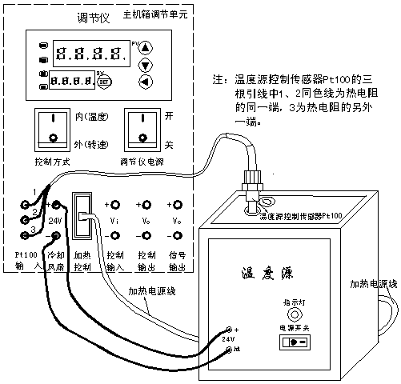
图27—2 温度源的温度控制实验接线示意图
10、调节仪控制参数的自整定(AT)实验：设置某个实验温度值后(重复6、7、8步骤设置温度值)，在仪表正常显示状态下，按◄（A/M）键并保持约2秒钟，仪表AT指示灯点亮(前提CtrL=1，否则无法从面板启动执行自整定功能)，表明仪表已进入自整定状态(自整定时，仪表执行位式调节，约3次振荡后，仪表内部微处理器根据位式控制产生的振荡，分析其周期、幅度及波型来自动计算出M50、P、t等控制参数)。等待自整定结束(等待较长时间，AT指示灯熄灭)并温度源温度已达到平衡时，按SET键并保持约3秒钟，仪表进入参数设置状态；按SET键查阅控制参数M50、P、t的值(温度实验时设置控制参数即M50、P、t值的依据)与以前设置的经验控制参数值M50、P、t有否大的变化。实验结束，关闭所有电源。

五、思考题：
按SET键并保持约3秒钟，即进入参数设置状态，只大范围改变控制参数M50或P或t 的其中之一设
置值(注：其它任何参数的设置值不要改动)，进行温度控制调节，观察PV窗测量值的变化过程，看能否达到控制平衡及控制误差大小。这说明了什么问题?

实验二十八A Pt100铂电阻测温特性实验

一、实验目的：了解铂热电阻的特性与应用。

二、基本原理：利用导体电阻随温度变化的特性，可以制成热电阻，要求其材料电阻温度系数大，稳定性好，电阻率高，电阻与温度之间最好有线性关系。常用的热电阻有铂电阻(650℃以内)和铜电阻(150℃以内)。铂电阻是将0.05～0.07ｍｍ的铂丝绕在线圈骨架上封装在玻璃或陶瓷管等保护管内构成。在0－650℃以内，它的电阻R_{t}与温度t的关系为：R_{t}=R_{o}(1+At+Bt²)，式中： R_{o}系温度为0℃时的电阻值(本实验的铂电阻R_{o}＝100Ω)。A＝3.9684×10^{－3}／℃，B＝－5.847×10^{－7}／℃²。铂电阻一般是三线制，其中一端接一根引线另一端接二根引线，主要为远距离测量消除引线电阻对桥臂的影响(近距离可用二线制，导线电阻忽略不计。)。实际测量时将铂电阻随温度变化的阻值通过电桥转换成电压的变化量输出，再经放大器放大后直接用电压表显示。

三、需用器件与单元：主机箱、温度源、P_{t}100热电阻(二支)、温度传感器实验模板、万用表(自备)。
温度传感器实验模板简介：图28A中的温度传感器实验模板是由三运放组成的差动放大电路、调零电路、ａｂ传感器符号、传感器信号转换电路(电桥)及放大器工作电源引入插孔构成；其中R_{Ｗ2}为放大器的增益电位器，R_{W3}为放大器电平移动电位器；ａｂ传感器符号<接热电偶(Ｋ热电偶或Ｅ热电偶)，双圈符号接AD590集成温度传感器，Rt接热电阻(P_{t}100铂电阻或Cu50铜电阻)。具体接线参照具体实验。

四、实验步骤
1、用万用表欧姆档测出Pt100三根线中其中短接的二根线(同种颜色的线)设为1、2，另一根设为3，并测出它在室温时的大致电阻值。
2、在主机箱总电源、调节仪电源都关闭的状态下，再根据图28A示意图接线，温度传感器实验模板中ａ、ｂ(Ｒt)两端接传感器，这样传感器(R_{t})与R₃、R₁、R_{w1}、R₄组成直流电桥，是一种单臂电桥工作形式。

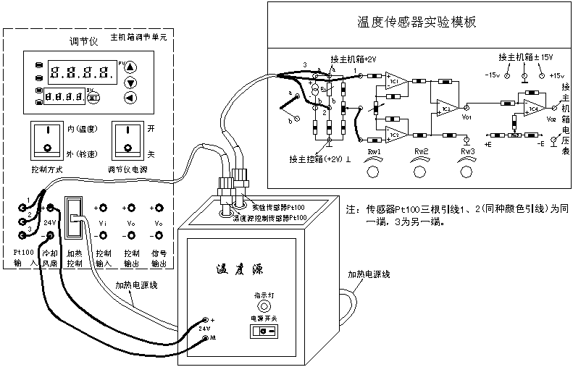

图28A Pt100铂电阻测温特性实验接线示意图
3、放大器调零：将图28A中的温度传感器实验模板的放大器的两输入端引线(一根传感器引线、另一根桥路输出即R_{w1}活动触点输出)暂时不要引入，而用导线直接将放大器的两输入端相连(短接)；将主机箱上的电压表量程(显示选择)切换开关打到2Ｖ档，合上主机箱电源开关，调节温度传感器实验模板中的R_{W2}(逆时针转到底)增益电位器，使放大器增益最小；再调节R_{W3}(调零电位器)使主机箱的电压表显示为０。
4、关闭主机箱电源开关，将实验模板中放大器的输入端引线按图28B连接，检查接线无误后，合上主机箱电源开关。
5、将主机箱上的转速调节旋钮(2—24V)顺时针转到底(24Ｖ)，合上温度源电源开关和调节仪电源开关，将调节仪控制方式(控制对象)开关按到内(温度)位置；在常温基础上，可按Δt=5℃增加温度并且小于160℃范围内设定温度源温度值(设定方法参阅实验二十七，重复6、7、8、9步骤)，待温度源温度动态平衡时读取主机箱电压表的显示值并填入表28A。

表28A铂电阻温度实验数据
t(℃)
V(mv)
6、根据表28A数据值画出实验曲线并计算其非线性误差。实验结束，关闭所有电源。

实验二十八B Pt100铂电阻测温特性实验

一、实验目的：了解铂热电阻的特性与应用。

二、基本原理：利用导体电阻随温度变化的特性，可以制成热电阻，要求其材料电阻温度系数大，稳定性好，电阻率高，电阻与温度之间最好有线性关系。常用的热电阻有铂电阻(650℃以内)和铜电阻(150℃以内)。铂电阻是将0.05～0.07ｍｍ的铂丝绕在线圈骨架上封装在玻璃或陶瓷管等保护管内构成。在0－650℃以内，它的电阻R_{t}与温度t的关系为：R_{t}=R_{o}(1+At+Bt²)，式中： R_{o}系温度为0℃时的电阻值(本实验的铂电阻R_{o}＝100Ω)。A＝3.9684×10^{－3}／℃，B＝－5.847×10^{－7}／℃²。铂电阻一般是三线制，其中一端接一根引线另一端接二根引线，主要为远距离测量消除引线电阻对桥臂的影响(近距离可用二线制，导线电阻忽略不计。)。实际测量时将铂电阻随温度变化的阻值通过电桥转换成电压的变化量输出，再经放大器放大后直接用电压表显示。

三、需用器件与单元：主机箱、温度源、P_{t}100热电阻(二支)、温度传感器实验模板、万用表(自备)。
温度传感器实验模板简介：图28B中的温度传感器实验模板是由三运放组成的差动放大电路、调零电路、ａｂ传感器符号、传感器信号转换电路(电桥)及放大器工作电源引入插孔构成；其中R_{Ｗ2}为放大器的增益电位器，R_{W3}为放大器电平移动电位器；ａｂ传感器符号<接热电偶(Ｋ热电偶或Ｅ热电偶)，双圈符号接AD590集成温度传感器，Rt接热电阻(P_{t}100铂电阻或Cu50铜电阻)。具体接线参照具体实验。

四、实验步骤
1、用万用表欧姆档测出Pt100三根线中其中短接的二根线(同种颜色的线)设为1、2，另一根设为3，并测出它在室温时的大致电阻值。
2、在主机箱总电源、调节仪电源都关闭的状态下，再根据图28B示意图接线，温度传感器实验模板中ａ、ｂ(Ｒt)两端接传感器，这样传感器(R_{t})与R₃、R₁、R_{w1}、R₄组成直流电桥，是一种单臂电桥工作形式。
3、放大器调零：将图28B中的温度传感器实验模板的放大器的两输入端引线(一根传感器引线、另一根桥路输出即R_{w1}活动触点输出)暂时不要引入，而用导线直接将放大器的两输入端相连(短接)；将主机箱上的电压表量程(显示选择)切换开关打到2Ｖ档，合上主机箱电源开关，调节温度传感器实验模板中的R_{W2}(逆时针转到底)增益电位器，使放大器增益最小；再调节R_{W3}(调零电位器)使主机箱的电压表显示为０。
4、关闭主机箱电源开关，将实验模板中放大器的输入端引线按图28B连接，检查接线无误后，合上主机箱电源开关。
5、将主机箱上的转速调节旋钮(2—24V)顺时针转到底(24Ｖ)，合上温度源电源开关和调节仪电源开关，将调节仪控制方式(控制对象)开关按到内(温度)位置；在常温基础上，可按Δt=5℃增加温度并且小于160℃范围内设定温度源温度值(设定方法参阅实验二十七，重复6、7、8、9步骤)，待温度源温度动态平衡时读取主机箱电压表的显示值并填入表28B。

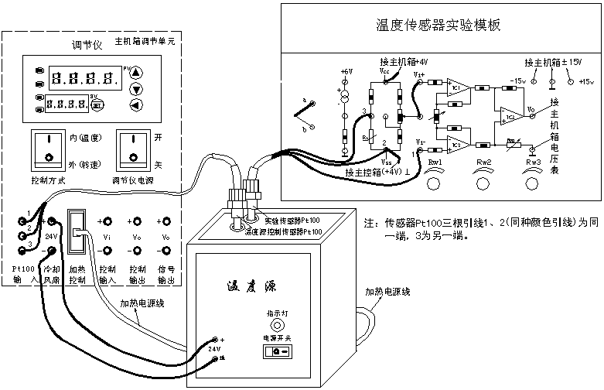

图28B Pt100铂电阻测温特性实验接线示意图

表28B铂电阻温度实验数据
t(℃)
V(mv)
6、根据表28B数据值画出实验曲线并计算其非线性误差。实验结束，关闭所有电源。

实验二十九A 铜热电阻测温特性实验

一、实验目的：了解铜电阻测温原理与应用。

二、基本原理：铜电阻测温原理与铂电阻一样，利用导体电阻随温度变化的特性。常用铜电阻Cu50在-50－+150℃以内，电阻Rt与温度t的关系为： Rt=Ro(1+αt) 式中：Ro系温度为0℃时的电阻值(Cu50在0℃时的电阻值为Ro＝50Ω)。α是电阻温度系数，α＝4.25～4.28×10^{－3}／℃。铜电阻是用直径为0.1mm的绝缘铜丝绕在绝缘骨架上，再用树脂保护。铜电阻的优点是线性好、价格低、α值大，但易氧化，氧化后线性度变差。所以铜电阻检测较低的温。铜电阻与铂电阻测温接线方法相同，一般也是三线制。

三、需用器件与单元：主机箱、温度源、P_{t}100热电阻(温度控制传感器)、Cu50热电阻(实验传感器)、温度传感器实验模板、万用表(自备)。

四、实验步骤：

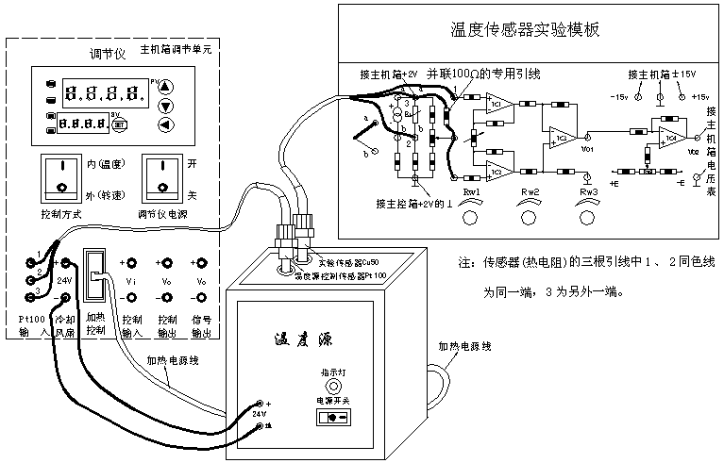
图29A Cu50铜电阻测温特性实验接线示意图
将实验二十八A中实验温度传感器Pt100铂电阻换成Cu50铜电阻，在温度传感器实验模板的桥路电阻R3两端并联一根100 Ω的专用连线，实验温度范围为室温～120℃。
具体实验接线按图29A，实验方法和步骤与实验二十八A完全相同。实验结束，关闭所有电源。

实验二十九B 铜热电阻测温特性实验

一、实验目的：了解铜电阻测温原理与应用。

二、基本原理：铜电阻测温原理与铂电阻一样，利用导体电阻随温度变化的特性。常用铜电阻Cu50在-50－+150℃以内，电阻Rt与温度t的关系为： Rt=Ro(1+αt) 式中：Ro系温度为0℃时的电阻值(Cu50在0℃时的电阻值为Ro＝50Ω)。α是电阻温度系数，α＝4.25～4.28×10^{－3}／℃。铜电阻是用直径为0.1mm的绝缘铜丝绕在绝缘骨架上，再用树脂保护。铜电阻的优点是线性好、价格低、α值大，但易氧化，氧化后线性度变差。所以铜电阻检测较低的温。铜电阻与铂电阻测温接线方法相同，一般也是三线制。

三、需用器件与单元：主机箱、温度源、P_{t}100热电阻(温度控制传感器)、Cu50热电阻(实验传感器)、温度传感器实验模板、万用表(自备)。

四、实验步骤：
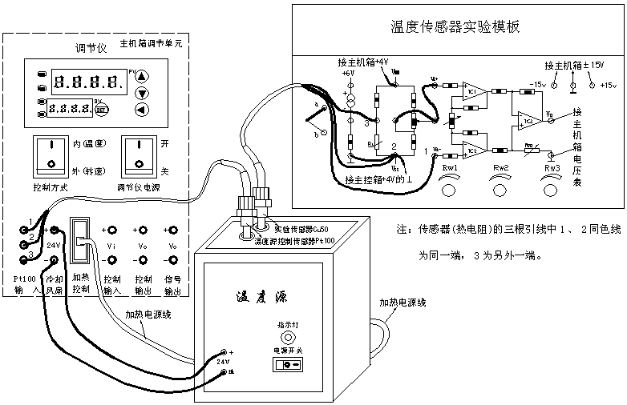
图29B Cu50铜电阻测温特性实验接线示意图
将实验二十八B中实验温度传感器Pt100铂电阻换成Cu50铜电阻，并按图29B接线，实验温度范围为室温～120℃。实验方法和步骤与实验二十八B完全相同。实验结束，关闭所有电源。

实验三十A K热电偶测温性能实验

一、实验目的：了解热电偶测温原理及方法和应用。

二、基本原理：热电偶测量温度的基本原理是热电效应。将A和B二种不同的导体首尾相连组成闭合回路，如果二连接点温度(T，T₀)不同，则在回路中就会产生热电动势，形成热电流，这就是热电效应。热电偶就是将A和B二种不同的金属材料一端焊接而成。A和B称为热电极，焊接的一端是接触热场的T端称为工作端或测量端，也称热端；未焊接的一端(接引线)处在温度T₀称为自由端或参考端，也称冷端。T与T₀的温差愈大，热电偶的输出电动势愈大；温差为０时，热电偶的输出电动势为０；因此，可以用测热电动势大小衡量温度的大小。国际上，将热电偶的A、B热电极材料不同分成若干分度号，如常用的Ｋ(镍铬-镍硅或镍铝)、Ｅ(镍铬-康铜)、Ｔ(铜-康铜)等等，并且有相应的分度(见附录)表即参考端温度为０℃时的测量端温度与热电动势的对应关系表；可以通过测量热电偶输出的热电动势值再查分度表得到相应的温度值。

三、需用器件与单元：主机箱、温度源、P_{t}100热电阻(温度源温度控制传感器)、Ｋ热电偶(温度特性实验传感器)、温度传感器实验模板、应变传感器实验模板(代mV发生器)。

四、实验步骤：
热电偶使用说明：热电偶由Ａ、Ｂ热电极材料及直径(偶丝直径)决定其测温范围，如Ｋ(镍铬-镍硅或镍铝)热电偶，偶丝直径3.2mm时测温范围０～1200℃，本实验用的Ｋ热电偶偶丝直径为0.5mm，测温范围０～800℃；Ｅ(镍铬-康铜)， 偶丝直径3.2mm时测温范围-200～+750℃，实验用的Ｅ热电偶偶丝直径为0.5mm，测温范围-200～+350℃。由于温度源温度＜200℃，所以，所有热电偶实际测温范围＜200℃。
从热电偶的测温原理可知，热电偶测量的是测量端与参考端之间的温度差，必须保证参考端温度为０℃时才能正确测量测量端的温度，否则存在着参考端所处环境温度值误差。
热电偶的分度表(见附录)是定义在热电偶的参考端(冷端)为０℃时热电偶输出的热电动势与热电偶测量端(热端)温度值的对应关系。热电偶测温时要对参考端(冷端)进行修正(补偿)，计算公式：E(t,t₀)=E(t,t₀＇)+E(t₀＇, t₀)
式中：E(t,t₀)—热电偶测量端温度为ｔ，参考端温度为t₀=０℃时的热电势值；
E(t,t₀＇)—热电偶测量温度ｔ，参考端温度为t₀＇不等于０℃时的热电势值；
E(t₀＇,t₀)—热电偶测量端温度为t₀＇，参考端温度为t₀=０℃时的热电势值。
例：用一支分度号为Ｋ(镍铬-镍硅)热电偶测量温度源的温度，工作时的参考端温度(室温)t₀＇=20℃，而测得热电偶输出的热电势(经过放大器放大的信号，假设放大器的增益ｋ=10)32.7mv，则E(t,t₀＇)=32.7mV/10=3.27mV，那么热电偶测得温度源的温度是多少呢?
解：由附录Ｋ热电偶分度表查得：
E(t₀＇,t₀)=E(20,0)=0.798mV
已测得 E(t,t₀＇)=32.7mV/10=3.27mV
故 E(t,t₀)=E(t,t₀＇)+E(t₀＇, t₀)= 3.27mV+0.798mV=4.068mV
热电偶测量温度源的温度可以从分度表中查出，与4.068mV所对应的温度是100℃。
1、在主机箱总电源、调节仪电源、温度源电源关闭的状态下，按图30A示意图接线。
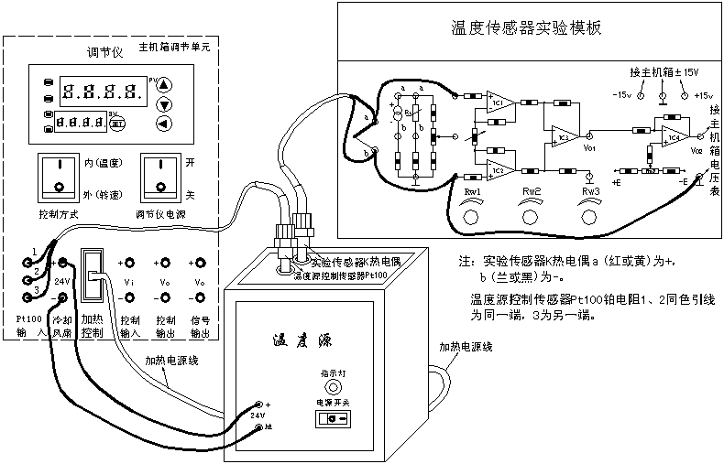
图30A K热电偶温度特性实验接线示意图
2、调节温度传感器实验模板放大器的增益Ｋ=30倍：在图30A中温度传感器实验模板上的放大器的二输入端引线暂时不要接入。拿出应变传感器实验模板(实验一的模板)，将应变传感器实验模板上的放大器输入端相连(短接)，应变传感器实验模板上的±15Ｖ电源插孔与主机箱的±15Ｖ电源相应连接，合上主机箱电源开关(调节仪电源和温度源电源关闭)后调节应变传感器实验模板上的电位器R _{W4}(调零电位器)使放大器输出一个较大的ｍV信号，如20mV(可用电压表2V档测量)，再将这个20mV信号(Vi)输给图30A中温度传感器实验模板的放大器输入端（单端输入：上端接mV，下端接⊥）；用电压表(2V档)监测温度传感器实验模板中的Vo1，调节温度传感器实验模板中的R_{W2}增益电位器，使放大器输出Vo1=60OmV，则放大器的增益Ｋ= Vo1／Vi=600/20=30倍。注意：增益Ｋ调节好后，千万不要触碰R_{W2}增益电位器。
3、关闭主机箱电源，拆去应变传感器实验模板，恢复图30A接线。
4、测量热电偶冷端温度并进行冷端温度补偿：在温度源电源开关关闭(Ｏ为关，-为开)状态下，合上主机箱和调节仪电源开关并将调节仪控制方式(控制对象)开关按到内(温度)位置，记录调节仪PV窗的显示值(实验时的室温)即为热电偶冷端温度t₀＇(工作时的参考端温度)；根据热电偶冷端温度t₀＇查附录K热电偶分度表得到E(t₀＇,t₀)，再根据E(t₀＇,t₀) 进行冷端温度补偿-----调节温度传感器实验模板中的R_{W3}(电平移动)使Vo2= E(t₀＇,t₀)*Ｋ= E(t₀＇,t₀)*30(用电压表2V档监测温度传感器实验模板中的Vo2)。
5、将主机箱上的转速调节旋钮(2—24V)顺时针转到底(24Ｖ)，合上温度源电源开关，在室温基础上，可按Δt=5℃增加温度并且小于160℃范围内设定温度源温度值(设定方法参阅实验二十七，重复6、7、8、9步骤)，待温度源温度动态平衡时读取主机箱电压表的显示值并填入表30A。
表30A Ｋ热电偶热电势(经过放大器放大后的热电势)与温度数据
t(℃)
V(mv)
6、根据表30A数据画出实验曲线并计算非线性误差。实验结束，关闭所有电源。
注：实验数据V(mv)/k(增益)= E(t,t₀)。

实验三十B K热电偶测温性能实验

一、实验目的：了解热电偶测温原理及方法和应用。

二、基本原理：热电偶测量温度的基本原理是热电效应。将A和B二种不同的导体首尾相连组成闭合回路，如果二连接点温度(T，T₀)不同，则在回路中就会产生热电动势，形成热电流，这就是热电效应。热电偶就是将A和B二种不同的金属材料一端焊接而成。A和B称为热电极，焊接的一端是接触热场的T端称为工作端或测量端，也称热端；未焊接的一端(接引线)处在温度T₀称为自由端或参考端，也称冷端。T与T₀的温差愈大，热电偶的输出电动势愈大；温差为０时，热电偶的输出电动势为０；因此，可以用测热电动势大小衡量温度的大小。国际上，将热电偶的A、B热电极材料不同分成若干分度号，如常用的Ｋ(镍铬-镍硅或镍铝)、Ｅ(镍铬-康铜)、Ｔ(铜-康铜)等等，并且有相应的分度(见附录)表即参考端温度为０℃时的测量端温度与热电动势的对应关系表；可以通过测量热电偶输出的热电动势值再查分度表得到相应的温度值。

三、需用器件与单元：主机箱、温度源、P_{t}100热电阻(温度源温度控制传感器)、Ｋ热电偶(温度特性实验传感器)、温度传感器实验模板、应变传感器实验模板(代mV发生器)。

四、实验步骤：
热电偶使用说明：热电偶由Ａ、Ｂ热电极材料及直径(偶丝直径)决定其测温范围，如Ｋ(镍铬-镍硅或镍铝)热电偶，偶丝直径3.2mm时测温范围０～1200℃，本实验用的Ｋ热电偶偶丝直径为0.5mm，测温范围０～800℃；Ｅ(镍铬-康铜)， 偶丝直径3.2mm时测温范围-200～+750℃，实验用的Ｅ热电偶偶丝直径为0.5mm，测温范围-200～+350℃。由于温度源温度＜200℃，所以，所有热电偶实际测温范围＜200℃。
从热电偶的测温原理可知，热电偶测量的是测量端与参考端之间的温度差，必须保证参考端温度为 ０℃时才能正确测量测量端的温度，否则存在着参考端所处环境温度值误差。
热电偶的分度表(见附录)是定义在热电偶的参考端(冷端)为０℃时热电偶输出的热电动势与热电偶测量端(热端)温度值的对应关系。热电偶测温时要对参考端(冷端)进行修正(补偿)，计算公式：E(t,t₀)=E(t,t₀＇)+E(t₀＇, t₀)
式中：E(t,t₀)—热电偶测量端温度为ｔ，参考端温度为t₀=０℃时的热电势值；
E(t,t₀＇)—热电偶测量温度ｔ，参考端温度为t₀＇不等于０℃时的热电势值；
E(t₀＇,t₀)—热电偶测量端温度为t₀＇，参考端温度为t₀=０℃时的热电势值。
例：用一支分度号为Ｋ(镍铬-镍硅)热电偶测量温度源的温度，工作时的参考端温度(室温)t₀＇=20℃，而测得热电偶输出的热电势(经过放大器放大的信号，假设放大器的增益ｋ=10)32.7mv，则E(t,t₀＇)=32.7mV/10=3.27mV，那么热电偶测得温度源的温度是多少呢?
解：由附录Ｋ热电偶分度表查得：
E(t₀＇,t₀)=E(20,0)=0.798mV
已测得 E(t,t₀＇)=32.7mV/10=3.27mV
故 E(t,t₀)=E(t,t₀＇)+E(t₀＇, t₀)= 3.27mV+0.798mV=4.068mV
热电偶测量温度源的温度可以从分度表中查出，与4.068mV所对应的温度是100℃。
1、在主机箱总电源、调节仪电源、温度源电源关闭的状态下，按图30B示意图接线。
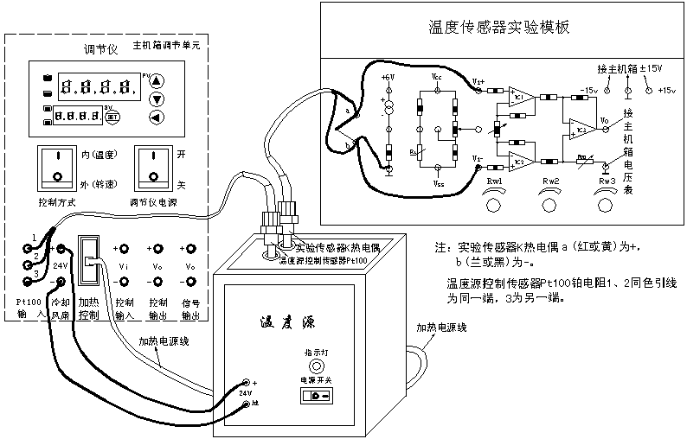
图30B K热电偶温度特性实验接线示意图
2、调节温度传感器实验模板放大器的增益Ｋ=30倍：在图30B中温度传感器实验模板上的放大器的二输入端引线暂时不要接入。拿出应变传感器实验模板(实验一的模板)，将应变传感器实验模板上的放大器输入端相连(短接)，应变传感器实验模板上的±15Ｖ电源插孔与主机箱的±15Ｖ电源相应连接，合上主机箱电源开关(调节仪电源和温度源电源关闭)后调节应变传感器实验模板上的电位器R _{W4}(调零电位器)使放大器输出一个较大的ｍV信号，如20mV(可用电压表2V档测量)，再将这个20mV信号(Vi)输给图30B中温度传感器实验模板的放大器输入端（单端输入：上端接mV，下端接⊥）；用电压表(2V档)监测温度传感器实验模板中的Vo，调节温度传感器实验模板中的R_{W2}增益电位器，使放大器输出Vo=60OmV，则放大器的增益Ｋ= Vo／Vi=600/20=30倍。注意：增益Ｋ调节好后，千万不要触碰R_{W2}增益电位器。
3、关闭主机箱电源，拆去应变传感器实验模板，恢复图30B接线。
4、测量热电偶冷端温度并进行冷端温度补偿：在温度源电源开关关闭(Ｏ为关，-为开)状态下，合上主机箱和调节仪电源开关并将调节仪控制方式(控制对象)开关按到内(温度)位置，记录调节仪PV窗的显示值(实验时的室温)即为热电偶冷端温度t₀＇(工作时的参考端温度)；根据热电偶冷端温度t₀＇查附录K热电偶分度表得到E(t₀＇,t₀)，再根据E(t₀＇,t₀) 进行冷端温度补偿-----调节温度传感器实验模板中的R_{W3}(电平移动)使Vo= E(t₀＇,t₀)*Ｋ= E(t₀＇,t₀)*30(用电压表2V档监测温度传感器实验模板中的Vo)。
5、将主机箱上的转速调节旋钮(2—24V)顺时针转到底(24Ｖ)，合上温度源电源开关，在室温基础上，可按Δt=5℃增加温度并且小于160℃范围内设定温度源温度值(设定方法参阅实验二十七，重复6、7、8、9步骤)，待温度源温度动态平衡时读取主机箱电压表的显示值并填入表30B。
表30B Ｋ热电偶热电势(经过放大器放大后的热电势)与温度数据
t(℃)
V(mv)
6、根据表30B数据画出实验曲线并计算非线性误差。实验结束，关闭所有电源。
注：实验数据V(mv)/k(增益)= E(t,t₀)。

实验三十一A K热电偶冷端温度补偿实验

一、实验目的：了解热电偶冷端温度补偿的原理与方法。

二、基本原理：热电偶测温时，它的冷端往往处于温度变化的环境中，而它测量的是热端与冷端之间的温度差，由此要进行冷端补偿。热电偶冷端温度补偿的常用方法有：计算法、冰水法(0℃)、恒温槽法和电桥自动补偿法等。实际检测时是在热电偶和放大电路之间接入一个其中一个桥臂是PN结二极管(或Cu电阻)组成的直流电桥，这个直流电桥称冷端温度补偿器，电桥在0℃时达到平衡（亦有20℃平衡）。当热电偶冷端温度升高时（＞0℃）热电偶回路电势U_{ab}下降，由于补偿器中，PN呈负温度系数，其正向压降随温度升高而下降，促使U_{ab}上升，其值正好补偿热电偶因自由端温度升高而降低的电势，达到补偿目的。

三、需用器件与单元：主机箱、温度源、P_{t100}热电阻(温度源温度控制传感器)、Ｋ热电偶(温度特性实验传感器)、温度传感器实验模板、冷端温度补偿器、专用直流电源＋5V。

四、实验步骤：
热电偶冷端(参考端)补偿说明：热电偶冷端温度补偿可用实验三十中热电偶使用说明的公式法补偿，也可用本实验的冷端温度补偿器补偿。
热电偶冷端温度补偿器是用来自动补偿热电偶测量值因冷端温度变化而变化的一种装置。冷端温度补偿器实质上就是产生一个直流信号的毫伏发生器，当它串接在热电偶测量线路中测量时，就可以使读数得到自动补偿。冷端补偿器的直流信号应随冷端温度的变化而变化，并且要求补偿器在补偿的温度范围内，直流信号和冷端温度的关系应与配用的热电偶之热电特性一致，即不同分度号的热电偶配相应的冷端补偿器。
本实验为Ｋ分度热电偶，相应的冷端补偿器及原理图参见图31A。冷端补偿器外形为一个小方盒，有4个引线端子，4、3接+5V专用电源，2、1输出经室温(冷端温度)补偿后的热电势信号；它的内部是一个不平衡电桥(见图31A原理图)，通过调节Rw使桥路输出室温(冷端温度)时的热电势值，利用二极管的PN结特性自动补偿冷端温度的变化。
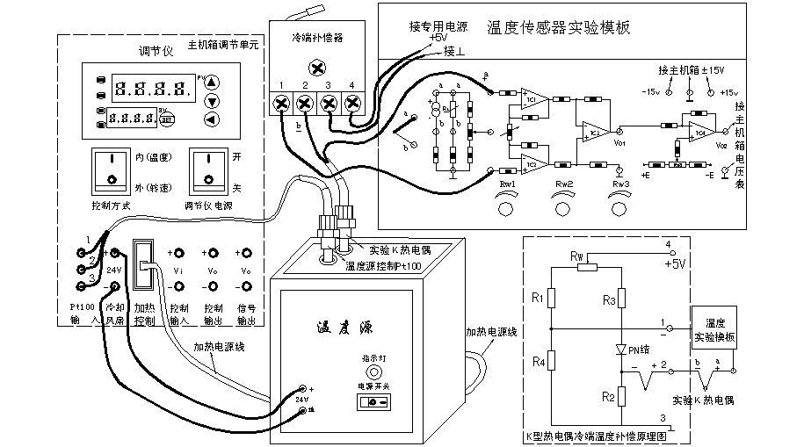
图31A K热电偶冷端温度补偿实验接线示意图
1、按图31A示意接线。将冷端补偿器的专用电源插头插到主机箱侧面的交流220Ｖ插座上。
2、放大器调零：在图31A中温度传感器实验模板放大器的二输入端引线暂时不要接入，而用导线直接将放大器的二输入端相连(短接)；将主机箱上的电压表量程(显示选择)切换开关打到2Ｖ档，合上主机箱电源开关(调节仪电源和温度源电源关闭)，调节温度传感器实验模板中的R_{W2}(顺时针转到底)增益电位器，使放大器增益最大；再调节R_{W3}(调零电位器)使主机箱的电压表显示为０。
3、将主机箱上的转速调节旋钮(2—24V)顺时针转到底(24Ｖ)，拆去温度传感器实验模板上放大器的二输入端的短接线，恢复图31A的接接线，合上温度源和调节仪电源开关，将调节仪控制方式(控制对象)按到内(温度)位置；在常温基础上，可按Δt=5℃增加温度并且小于160℃范围内设定温度源温度值(设定方法参阅实验二十七，重复6、7、8、9步骤)，待温度源温度动态平衡时读取主机箱电压表的显示值并填入表31A。
表31A Ｋ热电偶经过冷端温度补偿放大器放大后的热电势与温度数据
t(℃)
V(mv)
4、根据表31A数据画出实验曲线并计算非线性误差。实验结束，关闭所有电源。
注：实验数据V(mv)/k(增益)= E(t,t₀) ，根据附录中分度表可以查到相应的温度值；如果实验结果与理论值有很大误差是由于控制误差和放大器k(增益)有误差，二者叠加引起误差更大。
放大器的k(增益)可用实测法得到正确的值：拿出应变传感器实验模板(实验一的模板)，将应变传感器实验模板上的放大器输入端相连(短接)，接上±15Ｖ电源后调节电位器R _{W4}(调零电位器)使放大器输出一个较大的ｍV信号，如20mV(可用电压表测量)，再将这个信号(Vi)输给图31温度传感器实验模板放大器两输入端（单端输入：上端接mV，下端接⊥），可用电压表测出电压V₀，则Ｋ= V₀／Vi。
五、思考题：实验三十A与实验三十一A有什么差别，一般实际应用时选择哪一种方法为好?

实验三十一B K热电偶冷端温度补偿实验

一、实验目的：了解热电偶冷端温度补偿的原理与方法。

二、基本原理：热电偶测温时，它的冷端往往处于温度变化的环境中，而它测量的是热端与冷端之间的温度差，由此要进行冷端补偿。热电偶冷端温度补偿的常用方法有：计算法、冰水法(0℃)、恒温槽法和电桥自动补偿法等。实际检测时是在热电偶和放大电路之间接入一个其中一个桥臂是PN结二极管(或Cu电阻)组成的直流电桥，这个直流电桥称冷端温度补偿器，电桥在0℃时达到平衡（亦有20℃平衡）。当热电偶冷端温度升高时（＞0℃）热电偶回路电势U_{ab}下降，由于补偿器中，PN呈负温度系数，其正向压降随温度升高而下降，促使U_{ab}上升，其值正好补偿热电偶因自由端温度升高而降低的电势，达到补偿目的。

三、需用器件与单元：主机箱、温度源、P_{t100}热电阻(温度源温度控制传感器)、Ｋ热电偶(温度特性实验传感器)、温度传感器实验模板、冷端温度补偿器、专用直流电源＋5V。

四、实验步骤：
热电偶冷端(参考端)补偿说明：热电偶冷端温度补偿可用实验三十中热电偶使用说明的公式法补偿，也可用本实验的冷端温度补偿器补偿。
热电偶冷端温度补偿器是用来自动补偿热电偶测量值因冷端温度变化而变化的一种装置。冷端温度补偿器实质上就是产生一个直流信号的毫伏发生器，当它串接在热电偶测量线路中测量时，就可以使读数得到自动补偿。冷端补偿器的直流信号应随冷端温度的变化而变化，并且要求补偿器在补偿的温度范围内，直流信号和冷端温度的关系应与配用的热电偶之热电特性一致，即不同分度号的热电偶配相应的冷端补偿器。
本实验为Ｋ分度热电偶，相应的冷端补偿器及原理图参见图31B。冷端补偿器外形为一个小方盒，有4个引线端子，4、3接+5V专用电源，2、1输出经室温(冷端温度)补偿后的热电势信号；它的内部是一个不平衡电桥(见图31B原理图)，通过调节Rw使桥路输出室温(冷端温度)时的热电势值，利用二极管的PN结特性自动补偿冷端温度的变化。
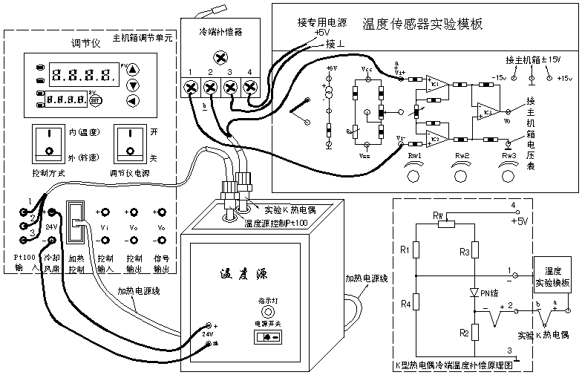
图31B K热电偶冷端温度补偿实验接线示意图
1、按图31B示意接线。将冷端补偿器的专用电源插头插到主机箱侧面的交流220Ｖ插座上。
2、放大器调零：在图31B中温度传感器实验模板放大器的二输入端引线暂时不要接入，而用导线直接将放大器的二输入端相连(短接)；将主机箱上的电压表量程(显示选择)切换开关打到2Ｖ档，合上主机箱电源开关(调节仪电源和温度源电源关闭)，调节温度传感器实验模板中的R_{W2}(顺时针转到底)增益电位器，使放大器增益最大；再调节R_{W3}(调零电位器)使主机箱的电压表显示为０。
3、将主机箱上的转速调节旋钮(2—24V)顺时针转到底(24Ｖ)，拆去温度传感器实验模板上放大器的二输入端的短接线，恢复图31B的接接线，合上温度源和调节仪电源开关，将调节仪控制方式(控制对象)按到内(温度)位置；在常温基础上，可按Δt=5℃增加温度并且小于160℃范围内设定温度源温度值(设定方法参阅实验二十七，重复6、7、8、9步骤)，待温度源温度动态平衡时读取主机箱电压表的显示值并填入表31B。
表31B Ｋ热电偶经过冷端温度补偿放大器放大后的热电势与温度数据
t(℃)
V(mv)
4、根据表31B数据画出实验曲线并计算非线性误差。实验结束，关闭所有电源。
注：实验数据V(mv)/k(增益)= E(t,t₀) ，根据附录中分度表可以查到相应的温度值；如果实验结果与理论值有很大误差是由于控制误差和放大器k(增益)有误差，二者叠加引起误差更大。
放大器的k(增益)可用实测法得到正确的值：拿出应变传感器实验模板(实验一的模板)，将应变传感器实验模板上的放大器输入端相连(短接)，接上±15Ｖ电源后调节电位器R _{W4}(调零电位器)使放大器输出一个较大的ｍV信号，如20mV(可用电压表测量)，再将这个信号(Vi)输给图31温度传感器实验模板放大器两输入端（单端输入：上端接mV，下端接⊥），可用电压表测出电压V₀，则Ｋ= V₀／Vi。
五、思考题：实验三十B与实验三十一B有什么差别，一般实际应用时选择哪一种方法为好?

实验三十二A E热电偶测温性能实验

一、实验目的：了解不同分度号热电偶测量温度的性能与应用。

二、基本原理：与实验三十A完全相同，参阅实验三十A。

三、需用器件与单元：主机箱、温度源、P_{t}100热电阻(温度源温度控制传感器)、Ｅ热电偶(温度特性实验传感器)、温度传感器实验模板。

四、实验步骤：
1、按图32A示意接线，除了查附录Ｅ热电偶分度表外，实验方法和步骤完全与实验三十A相同，按实验三十方法实验并将实验数据填入表32A。
表32A Ｅ热电偶热电势(经过放大器放大后的热电势)与温度数据
t(℃)
V(mv)
2、根据表32A数据画出实验曲线并计算非线性误差。实验结束，关闭所有电源。
注：实验数据V(mv)/k(增益)= E(t,t₀)。

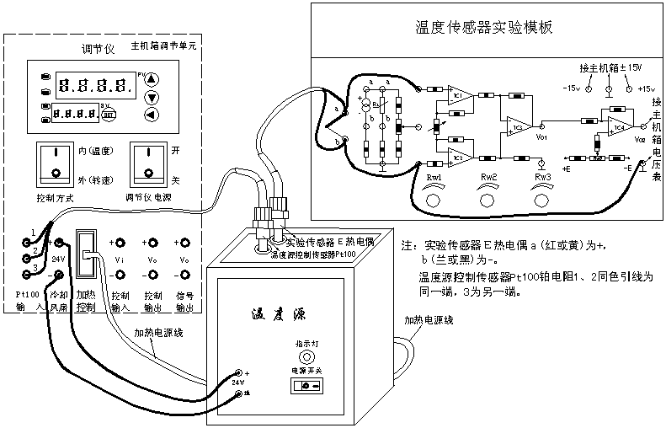
图32A E热电偶温度特性实验接线示意图

五、思考题：
通过实验三十A与实验三十二A的实验数据比较分度号为Ｅ、Ｋ热电偶在(相同条件下)相同温度时的输出热电势大小。从实验三十热电偶使用说明中可知，Ｋ与Ｅ热电偶测温范围谁宽?

实验三十二B E热电偶测温性能实验

一、实验目的：了解不同分度号热电偶测量温度的性能与应用。

二、基本原理：与实验三十B完全相同，参阅实验三十B。

三、需用器件与单元：主机箱、温度源、P_{t}100热电阻(温度源温度控制传感器)、Ｅ热电偶(温度特性实验传感器)、温度传感器实验模板。

四、实验步骤：
1、按图32B示意接线，除了查附录Ｅ热电偶分度表外，实验方法和步骤完全与实验三十B相同，按实验三十方法实验并将实验数据填入表32B。
表32B Ｅ热电偶热电势(经过放大器放大后的热电势)与温度数据
t(℃)
V(mv)
2、根据表32B数据画出实验曲线并计算非线性误差。实验结束，关闭所有电源。
注：实验数据V(mv)/k(增益)= E(t,t₀)。

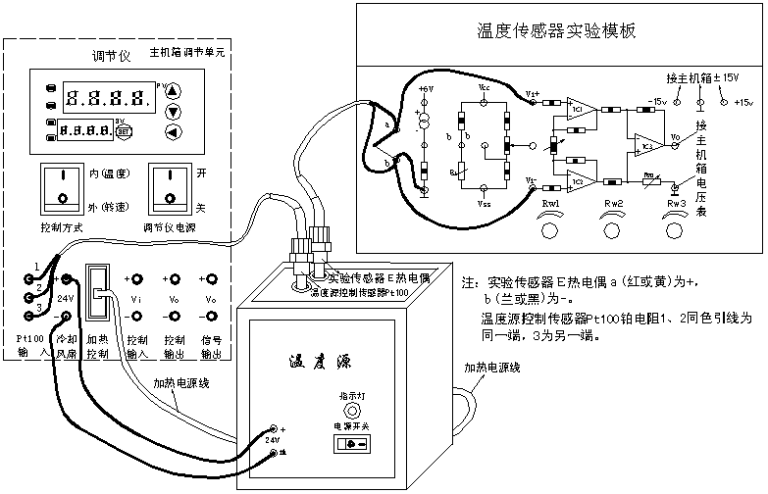
图32B E热电偶温度特性实验接线示意图

五、思考题：
通过实验三十B与实验三十二B的实验数据比较分度号为Ｅ、Ｋ热电偶在(相同条件下)相同温度时的输出热电势大小。从实验三十热电偶使用说明中可知，Ｋ与Ｅ热电偶测温范围谁宽?

实验三十三A 集成温度传感器(AD590)温度特性实验

一、实验目的：了解常用的集成温度传感器基本原理、性能与应用。

二、基本原理：集成温度传器将温敏晶体管与相应的辅助电路集成在同一芯片上，它能直接给出正比于绝对温度的理想线性输出，一般用于－50℃－＋120℃之间温度测量。集成温度传感器有电压型和电流型二种，电流输出型集成温度传感器，在一定温度下，它相当于一个恒流源。因此它具有不易受接触电阻、引线电阻、电压噪声的干扰。具有很好的线性特性。本实验采用的是AD590电流型集成温度传感器，其输出电流与绝对温度(T)成正比，它的灵敏度为1μA/K，所以只要串接一只取样电阻Ｒ(1kΩ)即可实现电流1μA到电压1mV的转换组成最基本的绝对温度(T)测量电路(1mV/K)。AD590工作电源为DC ＋4V－＋30V，它具有良好的互换性和线性。
国际实用温标也称绝对温标，用符号T表示，单位是K(开尔文)。开氏温度值和摄氏温度的分度值相同，即温度间隔1K等于1℃。绝对温度T与摄氏温度t的关系是：T=273.16+t≈273＋ｔ K，显然，绝对零点即为摄氏零下273.16℃(ｔ≈－273＋T ℃)。

三、需用器件与单元：主机箱、温度源、P_{t}100热电阻(温度源温度控制传感器)、集成温度传感器AD590(温度特性实验传感器)、温度传感器实验模板。万用表。

四、实验步骤：
1、按图33A示意接线，温度源控制传感器为P_{t}100热电阻，实验传感器为集成温度传感器AD590。

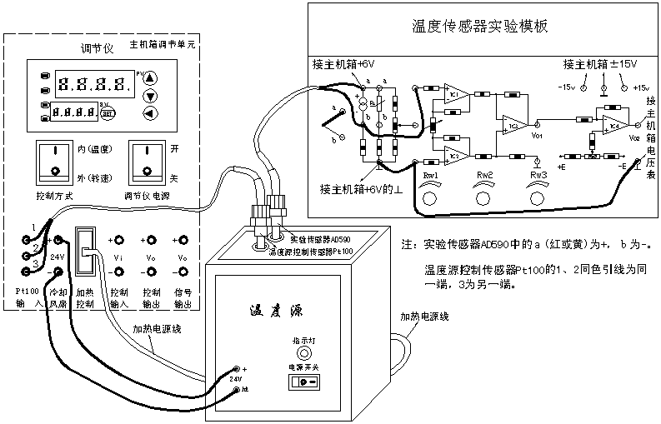
图33A 集成温度传感器AD590温度特性实验接线示意图
1、节温度传感器实验模板放大器的增益为10倍：(由上述基本原理可知，传感器AD590的灵敏度为1μA/K ，因分度值1K=1℃，所以灵敏度为1μA/℃。温度传感器实验模板的采样电阻R2为1kΩ，则得到采样电压1mV/℃)根据图33A，检查接线无误后合上主机箱电源开关(温度源电源关闭)，用电压表(2Ｖ档)测量传感器AD590处于室温时的采样电压即放大器输入端电压，设为Vi；再用电压表(20Ｖ档)测量放大器Vo1输出端电压，调节R_{W2}使Vo1＝10Vi〔室温为０℃时：(1μA/K)×(1kΩ)×(273 K)×10倍＝2.73V〕，则放大器的灵敏度为10mV/K 。
2、绝对温度T转换成摄氏温度t ：(因分度值1K=1℃，所以转换很方便，只要电平移动一下就行。)用电压表(2Ｖ档)测量V_{O2} ，调节R_{W3}使V_{O2}为室温对应的电压值即与调节仪显示值(合上调节仪电源开关，温度源电源关闭。)一致。
3、将主机箱上的转速调节旋钮(2—24V)顺时针转到底(24Ｖ)，合上温度源电源开关和调节仪电源开关，将调节仪控制方式(控制对象)按到内(温度)位置；在常温基础上，可按Δt=5℃增加温度并且小于等于100℃范围内设定温度源温度值(设定方法参阅实验二十七，重复6、7、8、9步骤)，待温度源温度动态平衡时读取主机箱电压表的显示值并填入表33A。
表33A AD590温度特性实验数据
t(℃)
V(mv)
4、根据表28A数据值画出实验曲线并计算其非线性误差。实验结束，关闭所有电源。

实验三十三B 集成温度传感器(AD590)温度特性实验

一、实验目的：了解常用的集成温度传感器基本原理、性能与应用。

二、基本原理：集成温度传器将温敏晶体管与相应的辅助电路集成在同一芯片上，它能直接给出正比于绝对温度的理想线性输出，一般用于－50℃－＋120℃之间温度测量。集成温度传感器有电压型和电流型二种，电流输出型集成温度传感器，在一定温度下，它相当于一个恒流源。因此它具有不易受接触电阻、引线电阻、电压噪声的干扰。具有很好的线性特性。本实验采用的是AD590电流型集成温度传感器，其输出电流与绝对温度(T)成正比，它的灵敏度为1μA/K，所以只要串接一只取样电阻Ｒ(1kΩ)即可实现电流1μA到电压1mV的转换组成最基本的绝对温度(T)测量电路(1mV/K)。AD590工作电源为DC ＋4V－＋30V，它具有良好的互换性和线性。
国际实用温标也称绝对温标，用符号T表示，单位是K(开尔文)。开氏温度值和摄氏温度的分度值相同，即温度间隔1K等于1℃。绝对温度T与摄氏温度t的关系是：T=273.16+t≈273＋ｔ K，显然，绝对零点即为摄氏零下273.16℃(ｔ≈－273＋T ℃)。

三、需用器件与单元：主机箱、温度源、P_{t}100热电阻(温度源温度控制传感器)、集成温度传感器AD590(温度特性实验传感器)、温度传感器实验模板。万用表。

四、实验步骤：
1、按图33B示意接线，温度源控制传感器为P_{t}100热电阻，实验传感器为集成温度传感器AD590。
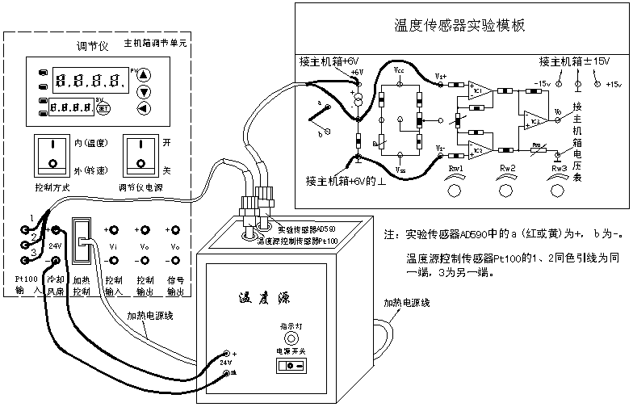
图33B 集成温度传感器AD590温度特性实验接线示意图
2、节温度传感器实验模板放大器的增益为10倍：(由上述基本原理可知，传感器AD590的灵敏度为1μA/K ，因分度值1K=1℃，所以灵敏度为1μA/℃。温度传感器实验模板的采样电阻R1为1kΩ，则得到采样电压1mV/℃)根据图33B，检查接线无误后合上主机箱电源开关(温度源电源关闭)，用电压表(2Ｖ档)测量传感器AD590处于室温时的采样电压即放大器输入端电压，设为Vi；再用电压表(20Ｖ档)测量放大器Vo输出端电压，调节R_{W2}使Vo＝10Vi〔室温为０℃时：(1μA/K)×(1kΩ)×(273 K)×10倍＝2.73V〕，则放大器的灵敏度为10mV/K 。
3、绝对温度T转换成摄氏温度t ：(因分度值1K=1℃，所以转换很方便，只要电平移动一下就行。)用电压表(2Ｖ档)测量V_{O}，调节R_{W3}使V_{O}为室温对应的电压值即与调节仪显示值(合上调节仪电源开关，温度源电源关闭。)一致。
4、将主机箱上的转速调节旋钮(2—24V)顺时针转到底(24Ｖ)，合上温度源电源开关和调节仪电源开关，将调节仪控制方式(控制对象)按到内(温度)位置；在常温基础上，可按Δt=5℃增加温度并且小于等于100℃范围内设定温度源温度值(设定方法参阅实验二十七B，重复6、7、8、9步骤)，待温度源温度动态平衡时读取主机箱电压表的显示值并填入表33B。
表33B AD590温度特性实验数据
t(℃)
V(mv)
5、根据表28B数据值画出实验曲线并计算其非线性误差。实验结束，关闭所有电源。

实验三十四 气敏传感器实验

一、实验目的：了解气敏传感器原理及应用。

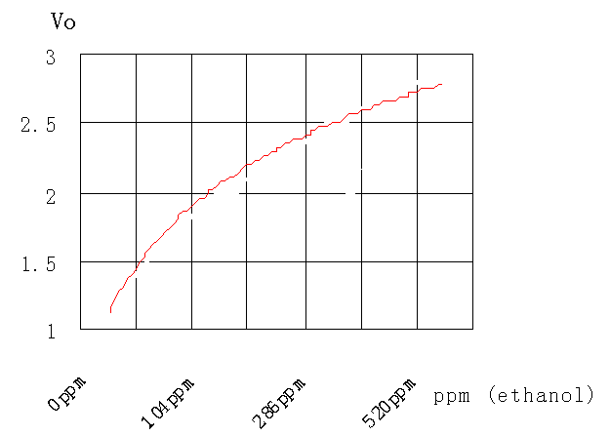
二、基本原理：气敏传感器(又称气敏元件)是指能将被测气体浓度转换为与其成一定关系的电量输出的装置或器件。它一般可分为：半导体式、接触燃烧式、红外吸收式、热导率变化式等等。本实验所采用的SnO₂（氧化锡）半导体气敏传感器是对酒精敏感的电阻型气敏元件；该敏感元件由纳米级SnO₂及适当掺杂混合剂烧结而成，具微珠式结构，应用电路简单，可将传导性变化改变为一个输出信号，与酒精浓度对应。传感器对酒精浓度的响应特性为：

三、需用器件与单元：主机箱、气敏传感器、酒精棉球(自备)。

四、实验步骤：
1、注意传感器的引线号码，按图34接线并将主机箱电压表(20Ｖ档)输入Vin的⊥与可调电源(切换开关打到±6ｖ档)＋6V的⊥相连。
2、合上主机箱电源开关，传感器通电较长时间(至少5分钟以上，因传感器长时间不通电的情况下，内阻会很小，上电后V_{O}输出很大，不能即时进入工作状态)后才能工作。
3、等待传感器输出V_{O}较小(小于1.5Ｖ)时，用自备的酒精小棉球靠近传感器端面，并吹2次气，使酒精挥发进入传感器金属网内，观察电压表读数变化。
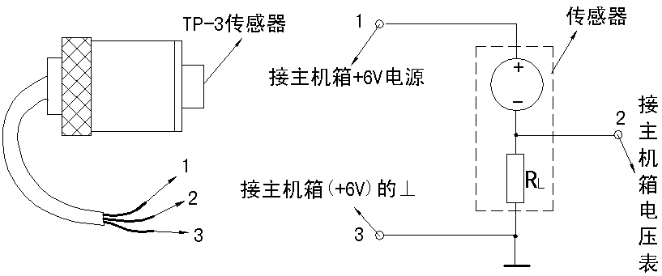
图34 气敏(酒精)传感器与实验接线示意图

五、思考题：
酒精检测报警，常用于交通警察检查有否酒后开车，若要制作这样的仪器还需考虑哪些环节与因素？

实验三十五 湿敏传感器实验

一、实验目的：了解湿敏传感器的原理及应用范围。

二、基本原理：湿度是指空气中所含有的水蒸气量。空气的潮湿程度，一般多用相对湿度概念，即在一定温度下，空气中实际水蒸气压与饱和水蒸气压的比值(用百分比表示)，称为相对湿度(用RH表示)。其单位为％RH。湿敏传感器种类较多，根据水分子易于吸附在固体表面渗透到固体内部的这种特性（称水分子亲和力），湿敏传感器可以分为水分子亲和力型和非水分子亲和力型，本实验所采用的属水分子亲和力型中的高分子材料湿敏元件(湿敏电阻)。它的原理是采用具有感湿功能的高分子聚合物(高分子膜)涂敷在带有导电电极的陶瓷衬底上，导电机理为水分子的存在影响高分子膜内部导电离子的迁移率，形成阻抗随相对湿度变化成对数变化的敏感部件。
由于湿敏元件阻抗随相对湿度变化成对数变化，一般应用时都经放大转换电路处理将对数变化转换成相应的线性电压信号输出以制成湿度传感器模块形式。本实验的传感器在DC +5V±5％供电的情况工下的输出特性如下图：图35—1。

三、需用器件与单元：主机箱、湿敏传感器、湿敏座、潮湿小棉球(自备)、干燥剂(自备)。

四、实验步骤：
1、注意传感器的引线号码，按图35—2示意图接线并将主机箱电压表量程切换到20Ｖ档。
2、检查接线无误后，合上主机箱电源开关，传感器通电先预热5分钟以上，然后往湿敏座中加入若干量干燥剂(不放干燥剂为环境湿度)，放上传感器，等到电压表显示值稳定后记录显示值，根据图35—1可得到湿度值。
3、倒出湿敏座中的干燥剂加入潮湿小棉球(可以多准备几个潮湿度不同的小棉球，分别测量实验。)，放上传感器，等到电压表显示值稳定后记录显示值，根据图35—1可得到湿度值。实验完毕，关闭所有电源。
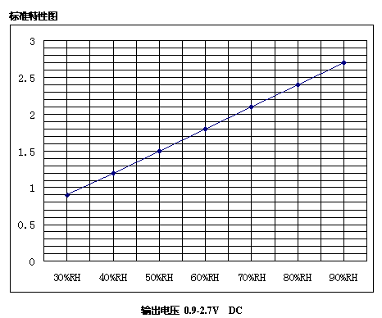
图35—1 湿敏传感器输出特性图

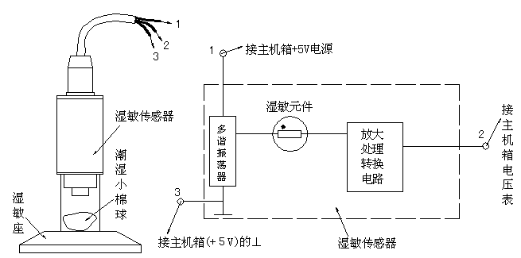
图35—2 湿敏传器与实验接线示意图

实验三十六 数据采集系统实验—静态采集举例

一、实验目的：熟悉数据采集系统在静态实验中的应用。

二、基本原理：数据采集系统对实验仪的实验数据(模拟量)进行采集并与计算机(PC机)通讯，再用计算机对实验数据进行分析处理。

三、需用器件与单元：主机箱、应变式传感器实验模板(包括应变式传感器、托盘、砝码)、数据采集通讯卡 (如内置式，已经装在主机箱内。如外置式，则为模板形式。) 及配套软件。

四、实验步骤：
1、利用实验三应变片全桥性能实验的实验数据进行采集。按实验三图3—1示意接线，并将图3—1中应变实验模板的输出V₀₂与主机箱上(如外置式则为模板)的数据采集通讯接口中的Ａ通道或Ｂ通道并联，再将主机箱(如外置式则为模板)数据采集通讯接口中的Rs232(USB口)与计算机的串行口(USB口)相连。
2、数据采集通讯卡及配套软件使用说明参阅实验仪所附的软件(静态实验)说明书。
3、按实验三并结合计算机数据采集系统进行实验。
4、用数据采集系统软件对实验数据进行分析处理并打印实验报告。实验完毕，关闭所有电源。

实验三十七 数据采集系统实验—动态采集举例

实验目的：熟悉数据采集系统及虚拟示波器在动态检测实验中的应用。

二、基本原理：数据采集系统对实验仪的实验数据(模拟量)进行采集并与计算机(PC机)通讯，再用计算机对实验数据进行分析处理。

三、需用器件与单元：主机箱、差动变压器、差动变压器实验模板、移相器/相敏检波器/滤波器模板、振动源、数据采集通讯卡 (如内置式，已经装在主机箱内。如外置式，则为模板形式。) 。

四、实验步骤：
1、利用实验十二差动变压器的振动测量实验的实验数据进行采集。按实验十二图12示意安装接线，并将图12中相敏检波器输出V₀与主机箱上(如外置式则为模板)的数据采集通讯接口中的Ａ通道或Ｂ通道并联，再将主机箱(如外置式则为模板)数据采集通讯接口中的Rs232(USB口)与计算机的串行口(USB口)相连。
2、数据采集通讯卡及配套软件使用说明参阅实验仪所附的软件(动态实验及虚拟示波器)说明书。
3、按实验十二并结合计算机数据采集系统(用数据采集系统软件中的虚拟示波器代替普通示波器)进行实验。
4、用数据采集系统软件对实验数据进行分析处理并打印实验报告。实验完毕，关闭所有电源

实验三十八 发光二极管（光源）的照度标定实验

一、实验目的：了解发光二极管的工作原理及工作电流与光照度的对应关系。
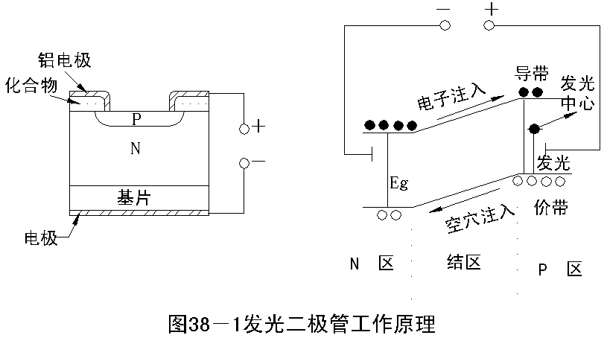
图38-1发光二极管工作原理

三、需用器件与单元：主机箱（恒流源、电流表、照度表）；照度计探头；发光二极管；庶光筒。

四、实验步骤：
1、按图38－2配置接线，接线注意＋、－极性。
2、检查接线无误后，合上主机箱电源开关。
3、调节主机箱中的恒流源电流大小即发光二管的工作电流大小就可改变光源的光照度值。拔去发光二极管的其中一根连线头，则光照度为0（因恒流源的起始电流不为0，要得到0照度只能断开光源的一根线）。按表38进行标定实验（调节恒流源），得到照度—电流对应值。

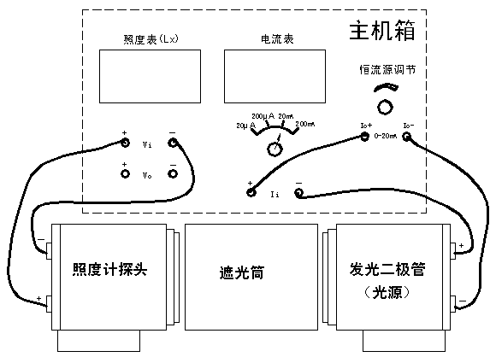
图38—2 发光二极管照度标定实验示意图
表38
照度（Lx） | 0 | 10 | 20 | … | 90 | 100 | 110 | … | 190 | 200 | 210 | … | 290 | 300
电流（mA） | 0 |  |  | … |  |  |  | … |  |  |  | …
注：由于发光二极管（光源）离散性较大，每个发光二极管的照度－电流对应值是不同的。实验者必须保存照度－电流对应值，为以后做光电实验服务。如以后做实验提到光照度值只要调节恒流源相应电流值，省去烦琐的每次光源照度测量。实验者只能在相应的实验台完成以后的光电实验。
4、根据表38画出发光二极管的照度－电流特性曲线，可以得到灵敏度（曲线斜率）和线性关系。

实验三十九 光敏电阻特性实验

一、 实验目的：
了解光敏电阻的光照特性和伏安特性。

二、 基本原理：
在光线的作用下，电子吸收光子的能量从键合状态过渡到自由状态，引起电导率的变化，这种现象称为光电导效应。光电导效应是半导体材料的一种体效应。光照愈强，器件自身的电阻愈小。基于这种效应的光电器件称光敏电阻。光敏电阻无极性，其工作特性与入射光光强、波长和外加电压有关。

三、 需用器件与单元：
主机箱、 光电器件实验（一）模板 、光敏电阻、发光二极管、4位数显万用表DC 20mA电流档（自备）。

四、 实验步骤：
1、亮电阻和暗电阻测量
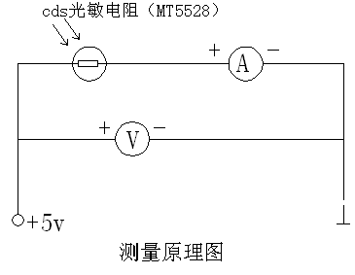
（1）图39—1是光敏电阻实验原理图
（2）按图39—2安装接线（注意插孔颜色对应相连），检查接线无误后，打开主机箱电源。调节主机箱的2－24V的可调电源使电压表显示U_{测}=10V(光敏电阻工作电压)，根据实验三十八的标定结果，缓慢调节恒流源为光照度100Lx所对应的电流值(万用表监测)，使发光二极管的光照度为100Lx。
（3）经10秒钟左右读取主机箱电流表（可选择电流表合适的档位20mA档）的值为亮电流I_{亮}。
图39—1光敏电阻测量原理

（4）拆除主机箱可调恒流源的其中一根引线，经10秒钟左右读取主
机箱电流表（20μA档）的值为暗电流I_{暗}。
（5）根据以下公式，计算亮阻和暗阻（照度100Lx 、U_{测}10V）
R_{亮}=U_{测} / I_{亮} ； R_{暗}=U_{测} / I_{暗}
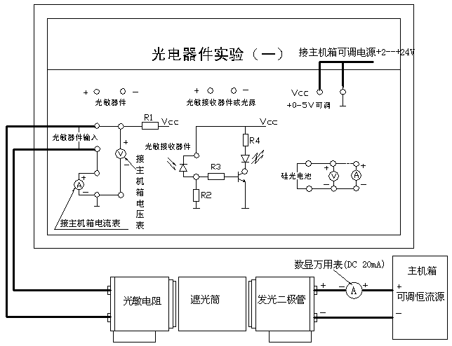
图39—2 光敏电阻特性实验
2、光照特性测量
恢复图39—2的接线。光敏电阻的测量电压（U_{测}）为+10V时，光敏电阻的光电流随光照强度变化而变化，它们之间的关系是非线性的。调节光源不同的光照度(根据实验三十八的标定结果)，测得数据填入表39—1，并作出图39—3光敏电阻的光电流与光照度I—Lx曲线图。
表39—1 在给定工作电压下光敏电阻的I—Lx数据：
光源电流（mA | 00
光照度（Lx） | 00 | 10 | 20 | 30 | 40 | 50 | 60 | 70 | 80 | 90 | 100
光电流（mA）

光电流I（mA）

光照度 （Lx）
图39—3光敏电阻光照特性实验曲线
3、伏安特性测量
在一定的光照强度下，光电流随外加电压的变化而变化，测量时，在给定光照强度（如100Lx）时，给光敏电阻输入可调工作电压（图39－2光电器件实验（一）模板中的Vcc＋0－5v接主机箱的2－24V的可调电源），测得光敏电阻上的电流值填入表39—2，并作图39—4不同照度的三条伏安特性曲线。
表39—2 在给定照度下光敏电阻的V-I数据：
光敏电阻 |  | 工作电压（v） | 0 | 2 | 4 | 6 | 8 | 10
光源照  度  Lx | 10Lx | 电流（mA）
光源照  度  Lx | 50Lx | 电流（mA）
光源照  度  Lx | 100Lx | 电流（mA）

光电流I（mA）

VCC
图39—4光敏电阻伏安特性

五、思考题：
为什么测光敏电阻亮阻和暗阻要经过10秒钟后读数，它只能应用于什么状态？

实验四十 光敏二极管的特性实验

一、实验目的：
了解光敏二极管工作原理及光生伏特效应。

二、基本原理：

当入射光子在本征半导体的p-n结及其附近产生电子—空穴对时，光生载流子受势垒区电场作用，电子漂移到n区，空穴漂移到p区。电子和空穴分别在n区和p区积累，两端便产生电动势，这称为光生伏特效应，简称光伏效应。光敏二极管基于这一原理。如果在外电路中把p-n 短接，就产生反向的短路电流，光照时反向电流会增加，并且光电流和照度基本成线性关系。

三、需用器件与单元：
主机箱、光敏器件实验（一）模板、光敏二极管、发光二极管、4位数显万用表DC 20mA电流档（自备）。

四、实验步骤：
1、光照特性：
将图39－2中的光敏电阻更换成光敏二极管，按图39—2安装接线（注意接线孔的颜色相对应），测量光敏二极管的暗电流和亮电流。
（1）暗电流测试：图39—2中的发光二极管(光源)不接入恒流源时，打开主机箱电源，调节主机箱的2－24V的可调电源使电压表显示5V(光敏电阻工作电压)，读取主机箱上电流表（20uA档）的值即为光敏二极管的暗电流。暗电流基本为0uA，一般光敏二极管小于0.1uA，暗电流越小越好。
（2）亮电流测试：图39—2中的发光二极管(光源)接入恒流源，根据实验三十八的标定结果，调节恒流源(光照度相对应的电流值)的光照度，如表40—1填入测量数据。根据表40—1数据，画出图40—1光敏二极管工作电压为5V时的I—Lx曲线(可以改变光敏二极管的工作电压重复实验，多作几条I-Lx曲线)。
表40—1 在给定工作电压下光敏二极管的I—Lx数据：
光源电流（mA） | 0
光照度（Lx） | 0 | 10 | 20 | 30 | 40 | 50 | 60 | 70 | 80 | 90 | 100
光电流（uA）

I (uA)

Lx
图40—1 光敏二极管光照实验

2、伏安特性：
在一定的光照强度下，光电流随外加电压的变化而变化，测量时，在给定光照强度（如100Lx）时，给光敏二极管输入可调工作电压（图39－2光电器件实验（一）模板中的Vcc＋0－5v接主机箱的2－24V的可调电源），测得光敏二极管上的电流值填入表40—2，并作图40—2不同照度的三条伏安(V-I)特性曲线(可以自己再增加几档光照度，多作几条伏安特性曲线)。
表40—2 在给定照度下光敏二极管的V-I数据：
光敏二极管 |  | 工作电压（V） | 0 | 2 | 4 | 6 | 8 | 10
光源照  度  Lx | 10Lx | 电流（uA）
光源照  度  Lx | 50Lx | 电流（uA）
光源照  度  Lx | 100Lx | 电流（uA）

光电流I（uA）

VCC
图40—2 光敏二极管伏安特性

实验四十一 光敏三极管特性实验

一、实验目的：
了解光敏三极管结构、性能和V-I特性。

二、基本原理：
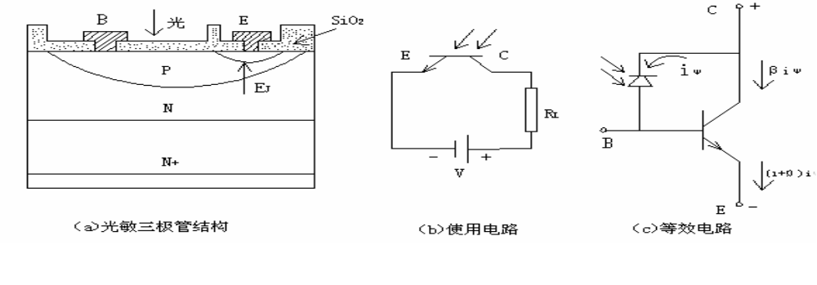在光敏二极管的基础上，为了获得内增益，就利用晶体三极管的电流放大作用，用Ge或Si单晶体制造NPN或PNP型光敏三极管。其结构使用电路及等效电路如下图所示。
光敏三极管可以等效一个光电二极管与另一个一般晶体管基极集电极并联 ：集电极-基极产生的电流，输入到共发三极管的基极在放大。不同之处是，集电极电流（光电流）有集电结上产生的i_{φ}控制。集电极起双重作用；把光信号变成电信号起光电二极管作用；使光电流再放大起一般三极管的集电结作用。一般光敏三极管只引出E、C两个电极，体积小，光电特性是非线性的，广泛应用于光电自动控制作光电开关应用。

三、需用器件与单元：
主机箱、光电器件实验（一）模板、光敏三极管、发光二极管、4位数显万用表DC 20mA电流档（自备）。

四、实验步骤：
1、光敏三极管的光照特性(暗电流、亮电流、I-Lx曲线)：将图39－2中的光敏电阻更换成光敏三极管，实验方法同实验四十。将实验牲据填入表41—1并作出图41—1的I—Lx曲线(可以改变光敏三极管的工作电压重复实验，多作几条I-Lx曲线)。
表41—1 在给定工作电压下光敏三极管的I—Lx数据：
光源电流（mA） | 0
光照度（Lx） | 0 | 10 | 20 | 30 | 40 | 50 | 60 | 70 | 80 | 90 | 100
光电流（uA）

I (uA)

Lx
图41—1 光敏三极管光照实验
2、伏安特性：实验方法同实验四十。在一定的光照强度下，光电流随外加电压的变化而变化，测量时，在给定光照强度（如100Lx）时，给光敏三极管输入可调工作电压（图39－2光电器件实验（一）模板中的Vcc＋0－5v接主机箱的2－24V的可调电源），测得光敏三极管上的电流值填入表41—2，并作图41—2不同照度的三条伏安(V-I)特性曲线(可以自己再增加几档光照度，多作几条伏安特性曲线)。
表41—2 在给定照度下光敏二极管的V-I数据
光敏三极管 |  | 工作电压（V） | 0 | 2 | 4 | 6 | 8 | 10
光源照  度  Lx | 10Lx | 电流（uA）
光源照  度  Lx | 50Lx | 电流（uA）
光源照  度  Lx | 100Lx | 电流（uA）
光电流I（uA）

VCC
图41—2 光敏三极管伏安特性

实验四十二 硅光电池特性实验

一、实验目的：
了解光电池的光照特性，熟悉其应用。

二、基本原理：
光电池是根据光生伏特效应制成的，不需加偏压就能把光能转换成电能的p-n结的光电器件。当光照射到光电池P-N结上时，便在P-N结两端产生电动势。这种现象叫“光生伏特效应”，将光能转化为电能。

三、需用器件与单元：
主机箱、发光二极管、光电器件实验（一）模板、硅光电池、4位数显万用表DC 20mA电流档（自备）。

四、实验步骤：
1、光电池在不同的照度下，产生不同的光电流和光生电动势。它们之间的关系就是光照特性。按图42安装接线（注意接线孔的颜色相对应）。注意：实验时，为了得到光电池的开路电压Voc和短路电流Is不要同时（并联）接入主机箱的电压表和电流表，要分别（异步）接入电路来测量数据。

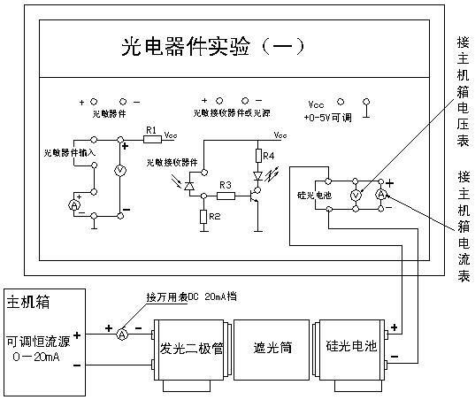
图42 硅光电池光照特性实验接线图
2、检查接线无误后，打开主机箱电源，根据实验三十八的标定结果，调节恒流源(光照度相对应的电流值)，测出照度为0 Lx、10 Lx、20 Lx…….时光电池的开路电压、短路电流数据（注意为得到开路电压和短路电流不要并联接电压表和电流表，要分别测量。）并填入表42，作出图42—2的Lx—Voc、Is曲线。
表42 光电池的开路电压、短路电流数据：
强度（Lx） | 0 | 10 | 20 | 30 | ……….. | 90 | 100
电流（uA）
电压（mV）

Voc(mV) Is(uA)

0Lx 100 Lx
图42—2 硅光电池开路电压、 短路电流特性

实验四十三 光电开关实验

一、实验目的：
了解透射式光电开关组成原理及应用。

二、基本原理：
光电开关可以由一个光发射管和一个接收管组成（光耦、光断续器）。当发射管和接收管之间无遮挡时，接收管有光电流产生，一旦此光路中有物体阻挡时光电流中断，利用这种特性可制成透射式光电开关用来工业零件计数、控制等。

三、需用器件与单元：
主机箱、光电器件实验模块（一）、发光二极管、光敏二极管（或光敏三极管）。

四、实验步骤：
1、根据图43安装接线，注意接线孔颜色（极性）相对应，将实验模块的V_{CC}插孔与“⊥”插孔接到主机箱的+15V电源的相应插孔上。
2、开启主机箱电源，观察遮挡与不遮挡光路时模板上指示发光二极管的亮暗变化情况，由此形成了开关功能。

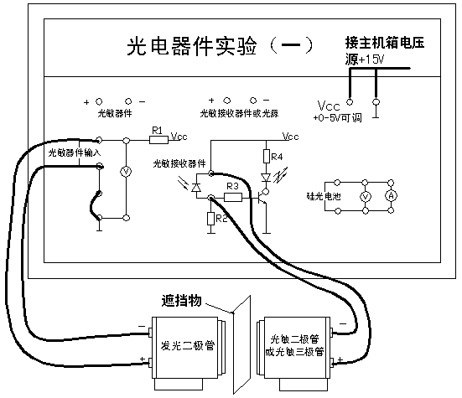
图43 光电开关实验
